FUNKCIONALNA ANATOMIJA

Retinaculum flexorum je prečna vezivna zadebelitev ovojnice podlahti na dorzalni strani zapestja in tvori streho karpalnega kanala.
- Trditev drži v celoti.
- Drži samo prvi del trditve.
- Drži samo drugi del trditve.
- Trditev ne drži v celoti.
Retinaculum extendorum je prečna vezivna zadebelitev ovojnice podlahti na dorzalni strani zapestja in tvori streho karpalnega kanala.
- Trditev drži v celoti.
- Drži samo prvi del trditve.
- Drži samo drugi del trditve.
- Trditev ne drži v celoti.

OVOJNICA PODLAKTI, FASCIA ANTEBRACHII ovija mišice podlakti. S spodnje strani je ovojnica proksimalno okrepljena s snopi kite mišice biceps brachii, distalno pa s prečnimi zadebelitvami, ki oblikujejo z volarne strani RETINACULUM FLEXORUM in z dorzalne RETINACULUM EXTENSORUM. Retinaculum flexorum tvori streho karpalnega kanala. Retinaculum extendorum je z vezivnimi nitmi povezana z robovi brazd na podlahtnici in koželjnici. Pod retinakulum potekajo v šestih vezivno-kostnih kanalih vse kite mišic povrhnjega sloja radialne skupine, razen m. brachioradialis in vse kite mišic dorzalne skupine, razen m. anconeus.

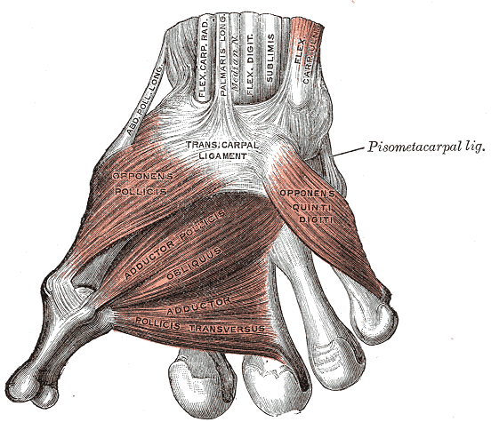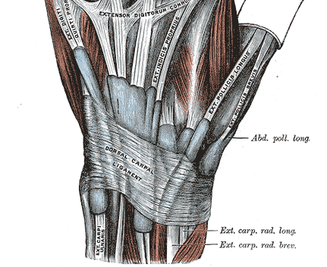
RETINACULUM EXTENSORUM
RETINACULUM FLEXORUM
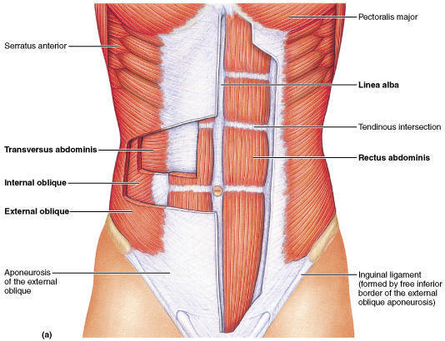
Vagino m. recti abdominis tvorijo aponevroze:
- M. rectus abdominis
- M obliquus internus
- M. qoadratus lumborum
- M. transversus abdominis
Mišice obliquus externus, internus in transversus abdominis s svojimi aponevrozami ovijajo m. rectus abdominis in tvorijo vagino m. recti abdominis.
TREBUŠNE MIŠICE

Iz lateralnega odklona v levo izravnavajo trup:
- M. obliquus internus na desni strani s koncentrično kontrakcijo
- M. obliquus internus na desni strani z ekscentrično kontrakcijo
- M. obliquus externus na levi strani s koncentrično kontrakcijo
- M. erector spinae na desni strani z ekscentrično kontrakcijo
KONCENTRIČNA KONTRAKCIJA je kadar je sila mišice večja od sile upora. Torej kadar hočemo telo prestaviti iz ene v drugo stran potrebujemo za to večjo moč = silo mišice.
m. OBLIQUUS INTERNUS ABDOMINIS flektira prsni koš in ledveni del hrbtenice in poteza prsni koš proti medenici. Prsni koš rotira na svojo stran (deluje antagonistično zunanji poševni mišici).
D
L

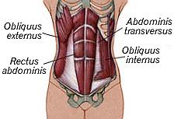
Smer kako izravnamo trup iz lateralnega odklona v LEVO.
OBLIQUUS EXTERNUS
OBLIQUUS INTERNUS
m. OBLIQUUS EXTERNUS ABDOMINIS je sinergistična mišica rectus abdominis in flektira prsni koš in ledveni del hrbtenice. Poteza prsni koš v svojo stran in rotira v nasprotno. Obojestranska kontrakcija pri stabilizirani medenici flektira prsni del hrbtenice, poteza rebra navzdol, tako, da obe mišici delujeta kot pomožni ekspiratorni mišici. Pri stabiliziranem trupu obojestranska kontrakcija mišice poteza medenico proti prsnemu košu in tako povečuje posteriorni naklon medenice.

TREBUŠNE MIŠICE

Pri elevaciji ramenskega obroča drsi lopatica:
- Kavdalno
- Medialno
- Dorzalno
- Lateralno
Pri depresiji ramenskega obroča drsi lopatica:
- Kavdalno
- Medialno
- Kranialno
- Lateralno

ELEVACIJA ramenskega obroča je dvig ramenskega obroča. Pri tem drsi lopatica kranialno = navzgor in lateralno = vstran.
DEPRESIJA ramenskega obroča je spust ramenskega obroča. Pri tem drsi lopatica kavdalno = navzdol in medialno = proti sredini.

Pri protrakciji drsi lopatica:
- Proti frontalni ravnini
- Proti sagitalni ravnini
- Notranje rotira
- Zunanje rotira
- Ventralno
- Dorzalno
Pri retrakciji drsi lopatica:
- Proti frontalni ravnini
- Proti sagitalni ravnini
- Notranje rotira
- Zunanje rotira
- Ventralno
- Dorzalno

PROTRAKCIJA je pomik lopatice naprej, le ta se premika proti sagitalni ravnini, ventralno in zunanje rotira.
RETRAKCIJA je pomik lopatice nazaj, le ta se premika proti frontalni ravnini, dorzalno in notranje rotira.
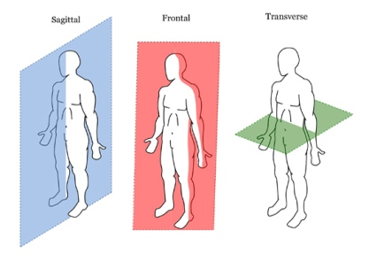
TRANSVERZALNA RAVNINA
FRONTALNA RAVNINA
SAGITALNA RAVNINA

Vsa mišična vlakna istega tipa, ki oživčuje individualni motorični nevron α imenujemo:
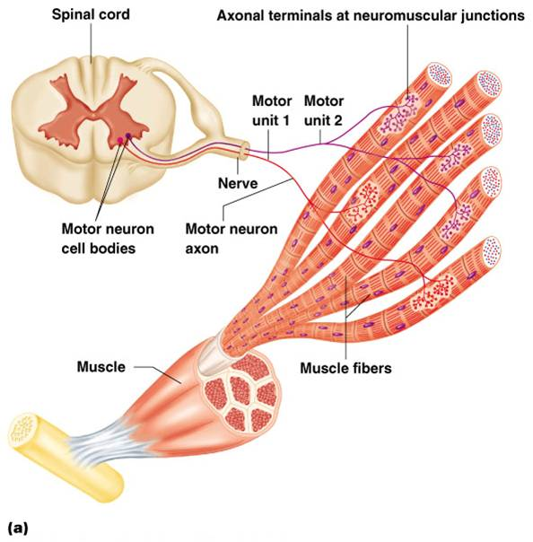
- Motorična ploščica
- Mišična ploščica
- Motorična enota
- Mišična enota

SHEMA MOTORIČNE ENOTE

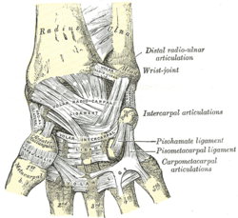
Distalni radioulnarni sklep je po mehaniki:
- Elipsoidni sklep
DISTALNI RADIOULNARNI SKLEP
- Drsni sklep

- Čepast sklep
ARTICULATIO RADIOULNARIS DISTALIS = konveksna glava podlahtnice (caput ulnae) + konkavna ulnarna stran koželnice (incisura ulnaris)
Je ČEPAST SKLEP, vendar ne tako popoln kot proksimalni. Imata skupno vzdolžno os. V sklepih sta izvedljiva pronacija in supinacija, karad je komolec vsaj malo flektiran; če je le ta ekstendiran ju izvajamo skupaj z rotacijami v ramenskem sklepu.

Pri izometričnem mišičnem krčenju:
- Mišica razvije manjšo silo, kot je sila zunanjega bremena
- Mišica opravi gib
- Mišica se makroskopsko ne skrči
- Mišica opravi delo
Med ekscentrično mišično aktivnostjo je sila, ki jo mišica razvije:
- Manjša kot pri izometrični kontrakciji
- Večja kot pri koncentrični kontrakciji
- Večja kot pri izometrični kontrakciji
- Manjša kot pri koncentrični kontrakciji

EKSCENTRIČNA KONTRAKCIJA je dinamična kontrakcija, pri kateri je zunanja sila večja kot sila mišice. Mišica se med kontrakcijo podaljšuje. Ta kontrakcija omogoča deceleracijo (zaviranje) telesnih segmentov.
Pri tej kontrakciji se kontrahira mišica, ki je nasproti delujoča za isti gib, ki je opravljen s koncentrično kontrakcijo proti F težnosti.
IZOKINETIČNA KONTRAKCIJA (gr. Isos = enako, metron = mera)
Rečemo ji tudi statična, pri tej mišica razvije silo (napetost, tenzijo), ki ne preseže zunanje sile, ki deluje na mišico.
Mišica ne izvede giba, statična sila mišice se upira drugi sili, mišica omogoči ravnotežje sil s katerimi se vzdržujejo posamezni deli telesa ali segmenti v mirovanju.

Pri EKSCENTRIČNEM mišičnem krčenju se dolžina mišice daljša in mišica poskuša nadzirati breme.
Pri IZOMETRIČNEM mišičnem krčenju mišica kontrahira in proizvede silo. Dolžina mišice se makroskopsko ne spreminja in ni vidnega gibanja sklepa. Delo ni opravljeno.

Pri koncentričnem mišičnem krčenju:
KONCENTRIČNA KONTRAKCIJA je dinamična kontrakcija, ki razvije mišično silo, ki je večja od zunanje sile, pri tem se mišica makroskopsko krajša in izvede gib.
Mišica razvije manjšo napetost kot pri izometrični kontrakciji. Ta kontrakcija omogoča pospeševanje telesnih segmentov. Gibi potekajo proti F težnosti.
- Mišica razvije večjo silo, kot je sila zunanjega bremena
- Mišica se makroskopsko ne krči
- Mišica ne opravi giba
- Mišica opravi delo
Pri KONCENTRIČNEM mišičnem krčenju mišica razvije napetost in se dolžina mišice skrajša. Mišica premaguje zunanjo silo (upor) in dvigne breme.

M. tibialis posterior izvaja:
- Dorzalno fleksijo v zgornjem skočnem sklepu in addukcijo in inverzijo v spodnjem skočnem sklepu
- Plantarno fleksijo v zgornjem skočnem sklepu in addukcijo in everzijo v spodnjem skočnem sklepu
- Dorzalno fleksijo v zgornjem skočnem sklepu in addukcijo in inverzijo v spodnjem skočnem sklepu
- Plantarno fleksijo v zgornjem skočnem sklepu in addukcijo in inverzijo v spodnjem skočnem sklepu
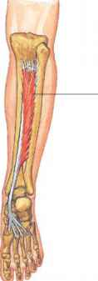
m. TIBIALIS POSTERIOR
m. TIBIALIS POSTERIOR spada med zadajšnjo skupino golenskih mišic.
Mišica izvaja plantarno fleksijo v zgornjem skočnem sklepu, v spodnjem pa addukcijo in inverzijo. Skupaj z m. peroneus longus vzdržuje vzdolžni in prečni stopalni lok.
m. TIBIALIS POSTERIOR
Izvira iz zgornjih zadajšnjih dveh tretin lateralne strani golenice in medialne strani mečnice ter zgornje polovice medkostne opne.
Mišični snopi se združujejo poševno in prehajajo v kito, ki poteka skozi žleb na zadajšnji strani notranjega gležnja.
Oživčuje jo n. TIBIALIS (L4 in L5).

Processus spinosus dveh sosednjih vretenc so povezani z:
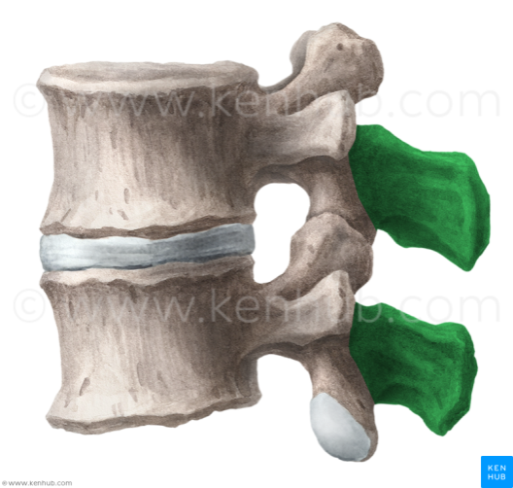
- ligg. Flava
- ligg. Interspinalia
- ligg. Intertransversaria
- ligg. Longitudinale
PROCESSUS SPINOSUS
TrnastI odrastek, PROCESSUS SPINOSUS so med seboj povezani z interspinalnimi, LIGG. INTERSPINALIA in supraspinalnimi vezmi, LIGG. SUPRASPINALIA. Prvi potekajo od spodnjega roba zgornjega trna do sosednjega spodnjega. Supraspinalne vezi so dolgi veziivasti snopi, ki vsebujejo malo elastičnih vlaken. Vez povezuje vrhove trnastih odrastkov in je razpeta vzdolž cele hrbtenice od sedmega vretenca (C7) do križnice.

DVE SOSEDNJI VRETENCI IZ LEVE STRANI

Art. Carpometacarpea indicis povezuje os trapezium in bazo prve metatarzale, ter je po mehaniki sedlast sklep.
PRAVILNA TRDITEV: Art. Carpometacarpea pollicis povezuje os trapezium in baze prve metatarzale, ter je po mehaniki sedlast sklep.
- Trditev drži v celoti.
- Drži samo prvi del trditve.
- Drži samo drugi del trditve.
Art. Carpometacarpea indicis ne obstaja, pač pa se mu reče art. Carpometacarpea pollicis = PALČEV KARPOMETAKARPALNI SKLEP
- Trditev ne drži v celoti.

Pri sočasni kontrakciji fleksorjev kolka in ledvenih ekstenzorskih mišic se:
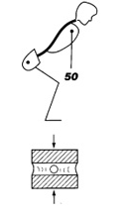
- Medenični naklon poveča
- Medenični naklon zmanjša
- Medenični naklon ne spremeni
MEDENICA

Naklon medenice se pri fleksiji kolka in ekstenziji ledvene hrbtenice ne spremeni.

Sočasna fleksija kolka in ekstenzija ledvenega dela hrbtenice.

Če je sklepna površina gibljivega sklepnega partnerja konkavna, je smer sklepnega drsenja:
- Obratna smeri fiziološkega giba
- Enaka smeri fiziološkega giba

Če je sklepna površina gibljivega sklepnega partnerja konveksna je smer sklepnega drsenja:
- Obratna smeri fiziološkega giba
- Enaka smeri fiziološkega giba
Če je sklepna površina gibljivega sklepnega partnerja konkavna je smer sklepnega kotaljenja:
- Obratna smeri fiziološkega gibanja
- Enaka smeri fiziološkega gibanja

Če je sklepna površina gibljivega sklepnega partnerja konveksna je smer sklepnega kotaljenja:
- Obratna smeri fiziološkega gibanja
- Enaka smeri fiziološkega gibanja
KOTALJENJE je kadar nove točke na gibljivi sklepni površini prihajajo v kontakt z novimi točkami na nasprotni sklepni površini v enakih intervalih. Izolirano kotaljenje privede do kompresije dela sklepne površine ne eni in distrakcije na nasprotni strani.
Smer kotaljenja je vedno ENAKA smeri osteokinematičnega gibanja ne glede kakšna je oblika sklepne površine.
Izoliranega kotaljenja med dvema sklepnima površinama v sklepu z normalno funkcijo ni.
DRSENJE je kadar ista točka na gibljivi sklepni površini prihaja v kontakt z novo točko na nasprotni. Za izolirano drsenje bi morali biti sklepni površini ravni ali popolnoma skledni.
Smer drsenja sklepnih površin se lahko določa glede na obliko le-teh. Pri določanju smeri vedno upoštevamo artrokinematično pravilo, ki pravi:
- Če je gibljiva površina sklepnega partnerja konkavna, je smer drsenja ENAKA smeri fiziološkega giba.
- Če je gibljiva površina sklepnega partnerja konveksna, je smer drsenja OBRATNA smeri fiziološkega giba.

Ko se baza križnice nagne dorzalno glede na črevnico in se njen vrh pri tem dvigne dorzalno in navzdol, se gib imenuje:
V sakroiliakalnem sklepu so možna anteroposteriorna gibanja okoli osi, ki poteka skozi prijemališče ligg. Sacroiliaca interossea.

- Nutacija
- Kontranutacija
- Nič od zgoraj navedenega
Ko se baza križnice nagne naprej, njen vrh pa se dvigne nazaj in navzgor, imenujemo gib NUTACIJA (lat. nutare = kimati). Pri nutaciji se medenica nagne posteriorno. To se zgodi pri fleksiji ledvene hrbtenice, pri tem se zgornji rob sramnične zrasti približuje bazi križnice in brdu.
Ko se baza križnice nagne nazaj, njen vrh pa se pri tem pomakne naprej in navzdol, imenujemo gib KONTRANUTACIJA. Pri kontranutaciji se medenica nagne anteriorno. Do tega pride pri ekstenziji ledvene hrbtenice, pri tem se zgornji rob sramnične zrasti oddaljuje od baze križnice in brda.
Nutacija in kontranutacija blažita nagle gibe trupa.

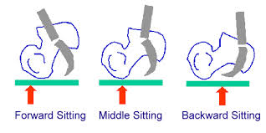
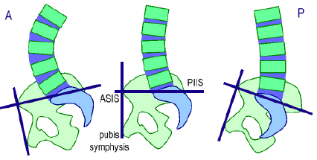
POSTERIORNI NAKLON
ANTERIORNI NAKLON

RAZLIČNI NAKLONI MEDENICE

Pretrganje lig. Cruciatum anterius povzroči:
Sprednja križna vez, lig. CRUCIATUM ANTERIUS izvira z zadajšnjega dela medialne površine lateralnega kondila stegnenice. Vez poteka poševno navzpred, navzdol in medialno in se narašča pred interkondilarno eminenco golenice v področju areae intercondylaris anterius, med sprednjimi konci meniskov. Sprednji del vezi je napet pri ekstenziji, zadnji del pa pri fleksiji v kolenskem sklepu.
- Prekomerno abdukcijo golenice
- Prekomerno ventralno drsenje golenice
- Prekomerno addukcijo golenice
- Prekomerno dorzalno drsenje golenice
Pretrganje križnih vezi (sprednje ali zadnje) povzroči prekomeren pomik golenice naprej ali nazaj na stegnenici (sprednji ali zadnji predalčni fenomen).
Če bi bila pretrgana zadajšnja križna vez bi prišlo do prekomernega dorzalnega drsenja golenice.

Če pride do pretrganja sprednje križne vezi bi prišlo do prekomernega ventralnega drsenja golenice.

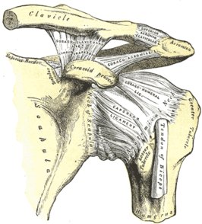
Sklepno ovojnico art. Acromioclavicularis krepijo vezi:
- Lig. Glenohumerale
art. ACROMIOCLAVICULARIS
- Lig. Acromioclaviculare
- Lig. Coracoacromial
- Lig. Costoclaviculare
Sklepna ovojnica lig. ACROMIOCLAVICULARIS je tanka in ohlapna, zlasti na spodnjem delu. Zgornje in zadajšnje dele sklepne ovojnice krepi čvrsta vez lig. Acromioclavicularis, ki je razpeta med zgornjo površino ključnice in akromijem. Zgoraj sklep ščiti še lig. Coracoacromiale.

Dorzalna fleksija je funkcionalno povezana z:
- Everzijo, abdukcijo in pronacijo
- Inverzijo, addukcijo in supinacijo
- Everzijo, addukcijo in pronacijo
- Inverzijo, abdukcijo in supinacijo
Plantarna fleksija je funkcionalno povezana z:
- Everzijo, abdukcijo in supinacijo
- Inverzijo, addukcija in supinacijo
- Everzijo, abdukcijo in pronacijo
- Inverzijo, abdukcijo in pronacijo

Smer premika noge pri plantarni fleksiji
Smer premika noge pri dorzalni fleksiji
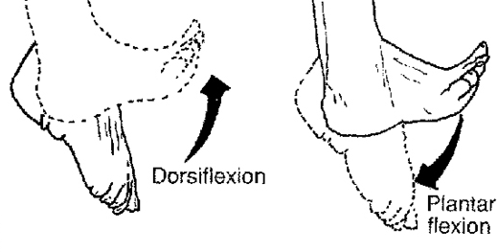
Pri plantarni fleksiji pride do inverzije, addukcije in supinacije. Plantarna fleksije je kadar nam nekdo reče naj izravnamo nogo in naredimo špičko, kot balerine, ali kadar ženska nosi visoke pete.
Pri dorzalni fleksiji pride do everzije, abdukcije in pronacije. Dorzalna fleksija je kadar hočemo raztegniti zadnjo stran meč, se usedemo na tla in zravnamo noge ter se primemo za prste na nogi.

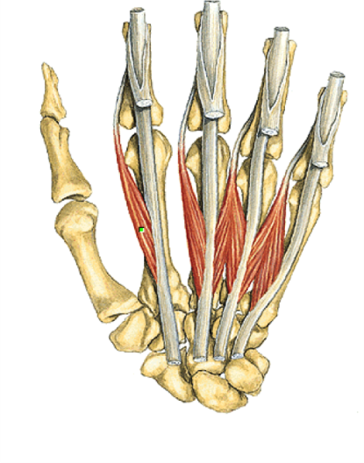
Mm. lumbricales manus izvajajo:
- Fleksijo v PIP in DIP sklepih
mm. LUMBRICALES MANUS
- Ekstenzijo v PIP in DIP sklepih
- Fleksijo v MCP sklepih
- Ekstenzijo v MCP sklepih
mm. LUMBRICALES MANUS so štiri in jih štejemo od palčeve k mezinčevi steni.
Izvirajo iz kite mišice flexor digitorum profundus na radialni strani.
Kite mišic se pridružijo kitam dorzalnih interosalnih mišic in se naraščajo na radialni rob kit m. extensor digitorum ter prehajajo v iztezalno aponevrozo.
Oživčuje jih n. MEDIANUS (prvo in drugo mišico), ter n. ULNARIS (C8 in Th1; tretja in četrta mišica).

Mm. LUMBRICALES MANUS spadajo med dlanske mišice.

Preko iztezalne aponevroze izvajajo ekstenzijo v PIP in DIP sklepih 2. do 5. prsta. Izvajajo tudi fleksijo v MCP sklepih 2. do 5. prsta.

Zmanjšana zmogljivost m. gluteus medius na levi strani povzroči:
m. GLUTEUS MEDIUS
Izvira iz zunanje strani črevnice, s širšim delom je mišica obrnjena navzgor, pahljačaste oblike in se s široko kratko kito pripenja na zunanjo stran velike grče stegnenice.
Mišični snopi se v spodnjem delu zasučejo, tako da leže zadajšnji snopi pred sprednjimi in medialno, kar povečuje rotatorno funkcijo mišice.
Oživčuje jo n. GLUTEUS SUPERIOR (L4, L5, S1).
- Padec medenice na levi strani med hojo v fazi opore
- Padec medenice na desni strani pri stoji na eni nogi
- Padec medenice na levi strani pri stoji na obeh nogah
- Padec medenice na desni strani med hojo v fazi zamaha
- Padec medenice na desni strani med hojo v fazi opore
L
D
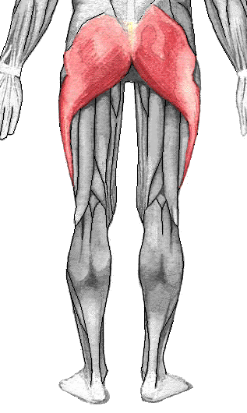
Padec medenice na nasprotni strani, kjer ni poškodbe.
Zmanjšana zmogljivost mišice na levi strani.

Mišica abducira kolčni sklep, spodnji snopi notranje rotirajo, zadajšnji pa zunanje rotirajo kolčni sklep. Ima pomembno vlogo pri hoji in stoji, ker zadržuje medenico v vodoravni legi in pri stabiliziranem spodnjem udu preprečuje nagib (padec) medenice na nasprotni strani. Pri stoji na eni nogi lahko kontrakcija mišice nagne medenico na isto stran, sočasno se nasprotna stran medenice dvigne, kar pri hoji v končni fazi opore in predfazi zamaha zagotavlja lažji dvig pete od podlage.
Zmanjšana zmogljivost mišice ali njena paraliza povzroči pri unilateralni stoji ali pri hoji v fazi opore padec medenice na nasprotni strani.

m. GLUTEUS MEDIUS ( od zadaj)

m. GLUTEUS MEDIUS spada v zunanjo skupino mišic medeničnega obroča.

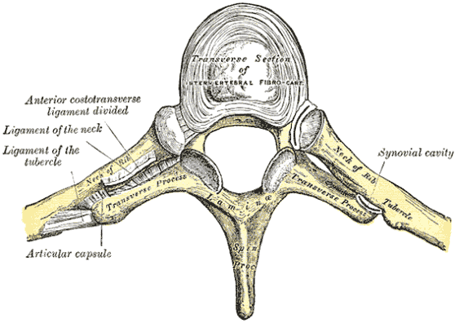
Articulationes costotransversaria so sklepi, ki povezujejo:
- Telesa prsnih vretenc
- Trnaste odrastke prsnih vretenc in grčice reber
- Telesa vratnih vretenc
- Sklepne odrastke ledvenih vretenc in glavice reber

- Prečne odrastke prsnih vretenc in grčice reber
Vsa prsna vretenca razen 11 in 12 imajo sklepno površino na stranskih odrastkih za stik z grčico rebra. Prvo do deseto rebro artikulira s stranskimi odrastki prvega do desetega prsnega vretenca.
Skica enega KOSTOTRANSVERZALNEGA SKLEPA
Spredaj so rebra z rebrnimi hrustanci pritrjena na prsnico.

M. abductor pollicis longus in brevis.
m. ABDUCTOR POLLICIS BREVIS ima dve glavi, povrhnjo in globoko.
Povrhnja glava izvira s fleksornega retinakla in trapezaste kosti; globoka glava izvira iz trapezaste in trapezoidne kosti ter glavatice.
Obe glavi se združita, njuna kita se narašča na lateralno površino baze proksimalnega členka palca.
Povrhnjo glavo oživčuje n. MEDIANUS; globoko glavo pa globoka veja n. ULNARIS (C8 in Th1).
m. ABDUCTOR POLLICIS LONGUS
Izvira iz zadajšnje strani koželnice pod izvorom m. supinator, medkostne vezivne opne in lateralnega dela zadajšnje strani podlahtnice.
V spodnji tretini prehaja v kito in skupaj s kito m. extensor pollicis brevis prehaja skozi prvi kanal na dorzalni strani zapestja ter se narašča na lateralno stran baze prve dlančnice.
Oživčuje jo n. RADIALIS (C7 in C8).

O: povrhnja glava fleksorni retinakel in trapezasta kost; globoka glava trapezasta in trapezoidna kost, glavatica
I: lateralna površina baze proksimalnea členka palca
O: zadajšnja stran koželnice, medkostna opna, lateralni del zadajšnje strani podlahtnice
I: lateralna stran baze I. dlančnice

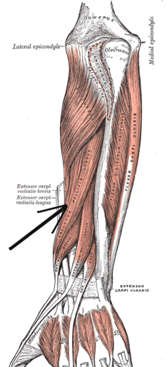
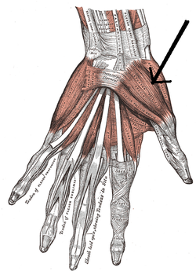
m. ABDUCTOR POLLICIS LONGUS
m. ABDUCTOR POLLICIS BREVIS

Izvaja fleksijo v metakarpofalangealnem sklepu palca. Sodeluje pri addukciji in opoziciji palca.
Izvaja abdukcijo v karpometakarpalnem sklepu palca, radialno abdukcijo v zapestnem sklepu in sodeluje pri supinaciji podlakti.

Zmogljivost m. biceps brachii za supinacijo podlahti se zmanjšuje, če je komolčni sklep v:
Podlaket supinira iz proniranega položaja pri vsaj delno flektiranem komolčnem sklepu in ne pri ekstendiranem. Učinkovitost mišice za supinacijo podlakti se zmanjšuje z ekstenzijo v komolčnem sklepu.
- Fleksiji
- Ekstenziji
- Ne glede na položaj komolčnega sklepa

M. Erector spinae izvajajo:
- Lateralno fleksijo vratne, prsne in ledvene hrbtenice v nasprotno stran
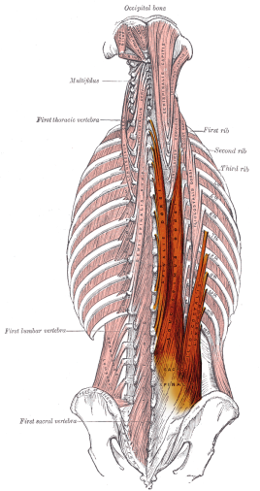
- Lateralno fleksijo vratne, prsne in ledvene hrbtenice v isto stran
- Fleksijo in ekstenzijo prsne hrbtenice
- Ekstenzijo ledvene hrbtenice
- Fleksijo vratne hrbtenice
m. ERECTOR SPINAE
m. ERECTOR SPINAE spada med globoko skupino hrbtnih mišic.
Obojestranska kontrakcija ekstendira trup, vrat in glavo. Enostranska kontrakcija nagiba trup, vrat in glavo na svojo stran. Ima pomembno vlogo pri vsakem gibu glave in trupa, pri vsakem koraku in spremembi položaja telesa. Pri gibih hrbtenice v stran močneje deluje m. iliocostalis.
M. longissimus deluje pri ekstenziji vratne hrbtenice sinergistično z m. trapezius in m. splenius capitis. M. iliocostalis lumborum poteza spodnjih 8 reber navzdol in deluje kot pomožna ekspiratorna mišica, m. iliocostalis cervicis poteza prvih 5 reber navzdol in je pomožna inspiratorna mišica.

m. ERECTOR SPINAE je najdaljši in najmočnejši mišični sistem vzdolž cele hrbtenice in se deli v m. iliocostalis in m. logissimus.
M. iliocostalis poteka od črevničnega grebena do vratnih vretenc in se deli v tri odseke. M. longissimus je najdaljša hrbtna mišica, poteka od križnice do mastoidnega odrastka. Deli se v tri odseke.
Oživčujejo jo zadajšnje VEJE SPINALNIH ŽIVCEV od 2. vratnega do 5. ledvenega živca(C2 do L5).

Kratke hrbtenične vezi so:
- Ligg. Interspinalia
- Lig. Logitudinale anterius
- Lig. Logitudinale posterius
- Ligg. Supraspinalia
Dolge hrbtenične vezi so:
- Ligg. Longitudinale anterius
- Ligg. Interspinalia
- Ligg. Supraspinalia
- Ligg. Longitudinale posterius

Dolgi hrbtenični vezi, sprednja in zadajšnja povezujeta med seboj sprednje in zadajšnje strani teles vretenc in potekata vzdolž cele hrbtenice.

Trnasti odrastki sosednjih vretenc so povezani med seboj z interspinalnimi, ligg interspinalia in supraspinalnimi vezmi ligg supraspinalia.

Sprednja dolga vez, lig. Longitudinale anterius je kot trakasta vez na sprednji strani telesa vretenc in medvretenčnih ploščic. Vez preprečuje prekomerno ekstenzijo hrbtenice.
Zadajšnja dolga vez lig. Longitudinale posterius je v kanalu hrbtenice na zadajšnji strani teles vretenc in medvretenčnih ploščic. Izvira iz sprednjega roba velike zatilnične odprtine in zadajšnje strani telesa okretača in sega do baze trtice. Vez preprečuje prekomerno fleksijo hrbtenice.
Interspinalne vezi so tanki vezivni snopiči, vsebujejo malo elastičnih vlaken. Potekajo od spodnjega roba zgornjega trna do sosednjega spodnjega. Sprednji del vezi je v sredini zrasel z rumeno vezjo, zadajšnji pa s supraspinalno vezjo. So najmočnejše v ledvenem predelu in se v kranialni smeri postopno tanjšajo in slabijo.
Supraspinalna vez so dolgi vezivasti snopi z malo elastičnih vlaken. Vez povezuje vrhove trnastih odrastkov in je razpeta vzdolž cele hrbtenice od sedmega vratnega vretenca (C7) do križnice.

V miofibrilli je protein, ki neposredno sodeluje pri mišični kontrakciji:
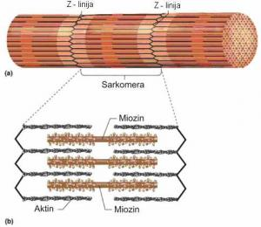
- Troponin
- Meromiozin
- Aktin
- Tropomiozin
- Miozin
MIOFIBRILA = SARKOMERA

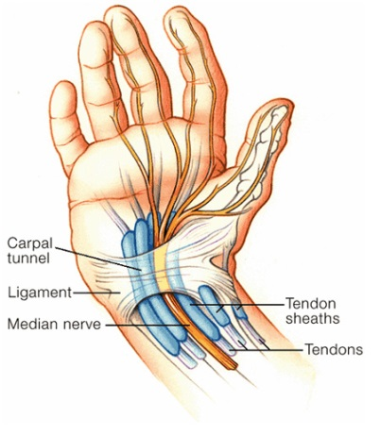
Skozi karpalni kanal ne poteka:
- M. flexor pollicis longus
- M. flexor carpi radialis
- M. flexor digitorum superficialis
- N. ulnaris
- N. medianus
KARPALNI KANAL
Zapestne kosti v celoti tvorijo obok, ki je konkaven proti palmarni strani. Ob straneh ga omejujeta dve izboklini. Med obema je žleb, ki ga retinaculum flexorum, razpet med obe izboklini preobrazi v KARPALNI KANAL = CANALIS CARPI.
Skozi karpani kanal potekajo kite mišice flexor digitorum superficialis, flexor digitorum profundus, flexor pollicis longus in n. medianus.

Art. Sacroiliaca povezuje os sacrum in ossa pubis, ter spada med gibljive zveze med kostmi brez sklepne špranje.
PRAVILNA TRDITEV: Art. Sacroiliaca povezuje os sacrum in os illi, ter spada med gibljive zveze med kostmi brez sklepne špranje.
- Trditev drži v celoti.
- Drži samo prvi del trditve.
- Drži samo drugi del trditve.
Sklep med križnico in črevnico, ARTICULATIO SACROILIACA, povezuje KRIŽNICO = OS SACRUM in KOLČNICI = OS ILLI.
- Trditev ne drži v celoti.

Pretrganje lig. Collaterale fibulare povzroči:
- Sprednji predalčni fenomen
- Varus položaj golenice
- Zadnji predalčni fenomen
- Valgus položaj stegnenice
Pretrganje lig. Collaterale tibiale povzroči:
- Sprednji predalčni fenomen
- Valgus položaj golenice
- Zadnji predalčni fenomen
- Varus položaj golenice

Lig. COLLATERALE TIBIALE = MEDIALNA OBSTRANSKA VEZ

Lig. COLLATERALE FIBULARE = LATERALNA OBSTRANSKA VEZ

Pretrganje lateralne obstranske vezi kolenskega sklepa povzroči:
- Prekomerni valgus položaj golenice
- Prekomerno abdukcijo golenice
- Prekomerno ventralno drsenje golenice
- Prekomerno addukcijo golenice
Pretrganje medialne obstranske vezi kolenskega sklepa povzroči:
- Prekomeren varus položaj golenice
- Prekomerno abdukcijo golenice
- Prekomerno ventralno drsenje golenice
- Prekomerno addukcijo golenice

Pretrganje LATERALNE VEZI povzroči prekomerno odpiranje sklepne špranje na lateralni strani kolenskega sklepa oz. prekomerno addukcijo golenice (varus položaj). Noge so v obliki O.
Pretrganje MEDIALNE VEZI povzroči prekomerno odpiranje sklepne špranje na notranji strani kolenskega sklepa oz. prekomerno abdukcijo golenice (valgus položaj). Noge so v obliki X.

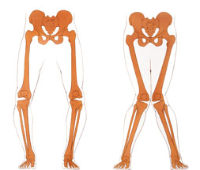
Preko - odpiranjee
merno sklepa.
VARGUS položaj sklepa
VARUS položaj sklepa
Prekomerno odpiranje sklepa.

Diaphragma abdominis je glavna inspiratorna mišica, pri kontrakciji se njeno vezivno središče dviga in vbočenje v prsni koš povečuje.
PRAVILNA TRDITEV: Diaphragma abdominis je glavna inspiratorna mišica, pri kontrakciji se njeno vezivno središče spušča in vbočenje v prsni koš zmanjšuje.
- Trditev drži v celoti.
- Drži samo prvi del trditve.
- Drži samo drugi del trditve.
Je glavna INSPIRATORNA MIŠICA, to pomeni da sodeluje pri vdihu. Pri le tem se mora prsni koš povečati, zato se prepona spusti in vbočenje zmanjša, da lahko vdihnemo čim več zraka.
- Trditev ne drži v celoti.

Proksimalne dele tibie in fibulae povezuje drsni sklep z minimalno gibljivostjo, ki sodeluje pri plantarni, dorzalni fleksiji, inverziji in everziji v zgornjem in spodnjem skočnem sklepu.
proksimalni deli TIBIE - GOLENICA + proksimalni deli FIBULAE - MEČNICA = proksimalni sklep med golenico in mečnico
Sklep je drsni sklep z minimalno gibljivostjo in sodeluje pri gibih v zgornjem in spodnjem skočnem sklepu (plantarna in dorzalna fleksija, inverzija, everzija).
- Trditev drži v celoti.
- Drži samo prvi del trditve.
- Drži samo drugi del trditve.
- Trditev ne drži v celoti.

Radialno abdukcijo izvajajo mišice:
- Flexor carpi ulnaris in extensor carpi radialis
- Extensor carpi radialis in flexor carpi ulnaris
- Flexor carpi radialis in extensor carpi radialis
- Extensor carpi ulnaris in flexor carpi ulnaris
Ulnarno abdukcijo izvajajo mišice:
- Flexor carpi ulnaris in extensor carpi radialis
- Extensor carpi radialis in flexor carpi ulnaris
- Flexor carpi radialis in extensor carpi radialis
- Extensor carpi ulnaris in flexor carpi ulnaris

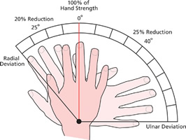
Smer ULNARNE ABDUKCIJE.
Smer RADIALNE ABDUKCIJE.
m. extensor carpi ulnaris in m. flexor carpi ulnaris = na ulnarni strani roke
m. extensor carpi radialis in m. flexor carpi radialis = na radialni strani roke

M. rectusa bdominis.
Poteza prsni koš, prsni in ledveni del hrbtenice proti medenici pri stabilizirani medenici. Pri stabiliziranem trupu dviga in poteza medenico proti prsnemu košu in tako povečuje posteriorni naklon medenice.
m. RECTUS ABDOMINIS
Izvira iz 5. do 7. rebrnega hrustanca in ksifoida prsnice.
Narašča se na sramnico ( med sramnično zrastjo in pubičnim tuberklom).
Premo trebušno mišico delijo 3-4 prečne kite v segmente. Njihovo število in razpored je nestalen. Mišica leži v vezivnem tulcu ( vagina m. recti abdominis), ki ji omogoča neodvisno kontrakcijo rektusov od sosednjih mišic trebušne stene. Vezivni tulec tvorijo aponevroze ostalih treh ploščatih mišic trebušne stene.
Oživčujeta jo živca nn. INTERCOSTALES 7–12 in n. ILIOHYPOGASTRICUS.

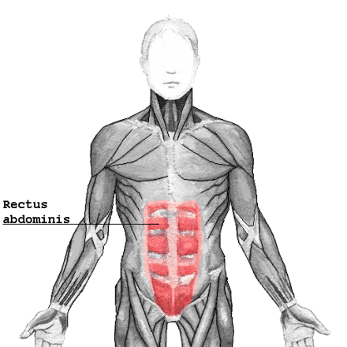
m. RECTUS ABDOMINIS

M. sternocleidomasteoideus izvaja:
- Nagiba glavo na isto stran in rotira v nasprotno pri enostranski kontrakciji
- Nagiba glavo v drugo stran in rotira v nasprotno pri enostranski kontrakciji
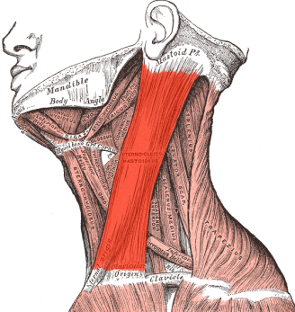
- Flektira glavo in vratno hrbtenico pri enostranski kontrakciji
- Poveča vratno lordozo
- Zmanjša vratno lordozo
m. STERNOCLEIDOMASTOIDEUS spada med prevertebralne mišice.
m. STERNOCLEIDO-
MASTOIDEUS
Enostranska kontrakcija mišice nagiba glavo na isto stran in rotira v nasprotno. Tak položaj glave in isto stran in rotacija v nasprotno je posledica skrajšanja ali enostranske poškodbe mišice. Obojestranska kontrakcija flektira glavo in s tem vratno hrbtenico, vendar le ob sinergistični akciji zadajšnjih mišic vratu, ki stabilizirajo vratno hrbtenico. Brez te akcije obojestranska kontrakcija povzroči ekstenzijo vratne hrbtenice in poveča vratno lordozo.
m. STERNOCLEIDOMASTOIDEUS
Izvira iz ročaja prsnice in medialnega dela križnice.
Narašča se na mastoidni odrastek.
Oživčuje jo n. ACESSORIUS (n. XI) in veje 2. do 4. živca VRATNEGA PLETEŽA (C2 do C4).

Fiziološka kifoza je v hrbtenici najbolj poudarjena v višini:
- S1/S2
- L4/L5
- TH5/TH6
- TH12/L1
Fiziološka lordoza je v hrbtenici najbolj poudarjena v višini:
- S1/S2
- L4
- TH5/TH6
- TH12/L1

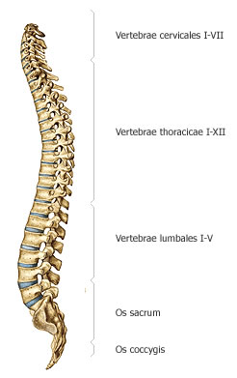
GLAVA
HRBET

Fiziološka prsna in križnična KIFOZA.
Fiziološka vratna in ledvena LORDOZA.

Hrbtenico pasivno oblikujejo vezi in sklepi, aktivno pa uravnavajo mišice. Hrbtenica odraslega človeka je ukrivljena v sagitalni ravnini v dvojni S. V kavdalno-kranialni smeri opisujemo križnično kifozo, ki je pogojena z zgradbo medenice. Nad križnico je ledveni predel upognjen navzpred, ledvena lordoza. Nato sledi izbočenost prsnega dela, prsna kifoza. V vratnem delu je vratna lordoza. Lordoza je najbolj poudarjena v višini L4, kifoza pa v višini Th5 in Th6.

Sočasna kontrakcija m. quadriceps femoris in m. gluteus maximus izvaja:
- Fleksijo kolčnega in ekstenzijo kolenskega sklepa
- Ekstenzijo kolenskega in fleksijo kolčnega sklepa
- Ekstenzijo kolčnega in kolenskega sklepa
- Fleksijo kolčnega in kolenskega sklepa
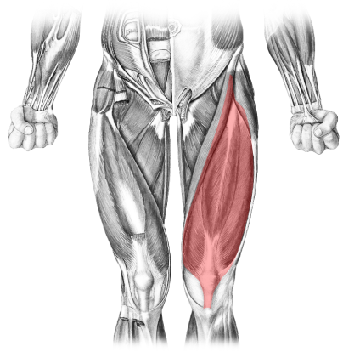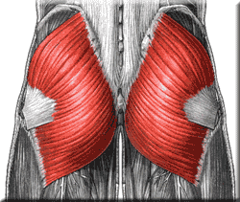
Sočasna kontrakcija m. QUADRICEPS FEMORIS in m. GLUTEUS MAXIMUS ekstendira kolčni in kolenski sklep in omogoča dvig telesa iz sedečega položaja.
M. GLUTEUS MAXIMUS
m. QUADRICEPS FEMORIS
+

Pronacija podlahti ni funkcionalno povezana z notranjo rotacijo v ramenskem sklepu, takrat kadar je:
- Komolčni sklep flektiran
- Komolčni sklep ekstendiran
- Ne glede ali je komolčni sklep flektiran ali ekstendiran
Pronacija podlahti je funkcionalno povezana z zunanjo rotacijo v ramenskem sklepu, takrat kadar je:
- Komolčni sklep vsaj delno flektiran
- Komolčni sklep ekstendiran
- Ne glede ali je komolčni sklep flektiran ali ekstendiran

Pronacija = 80° zasuka, tako da je dlan navzdol.
Supinacija = 90° zasuka, tako da je dlan navzgor.
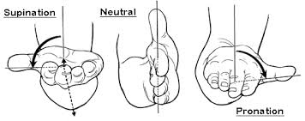
NEUTRAL
Smer PRONACIJE podlakti.
Smer SUPINACIJE podlakti.

V DISTALNEM RADIOULNARNEM sklepu med pronacijo distalni del koželnice kroži okoli glave podlahtnice, tako, da jo prekriža, med supinacijo pa sta podlahtnica in koželnica vzporedni. Obseg supinacije je 90° in pronacije 80°. Pronacijo in supinacijo izvajamo v radioulnarnem sklepu pri vsaj delno flektiranem komolčnem sklepu, pri ekstendiranem komolčnem sklepu pa supinacijo in pronacijo izvajamo skupaj z rotacijami v ramenskem sklepu, in sicer zunanjo rotacijo s supinaciji in notranjo s pronacijo.

Mišica razvije maksimalno silo, kadar je njena dolžina pred začetkom krčenja:
Mišica razvije maksimalno silo, kadar je njena dolžina pred začetkom krčenja enaka 1,2x vrednosti njene dolžine v mirovanju to je optimalna dolžina (lo).
Če je začetna dolžina 65%(1,6 µm) ali 170% (3,6 µm) od optimalne, dražljaj ne povzroči spremembe napetosti v mišični celici.
Če je začetna dolžina mišice večja ali manjša od optimalne dolžine (lo) je posledično sila krčenja manjša.
Pri optimalni začetni dolžini je število prečnih mostičkov največje.
- 65% dolžine v mirovanju
- 120% dolžine v mirovanju
- 170% dolžine v mirovanju
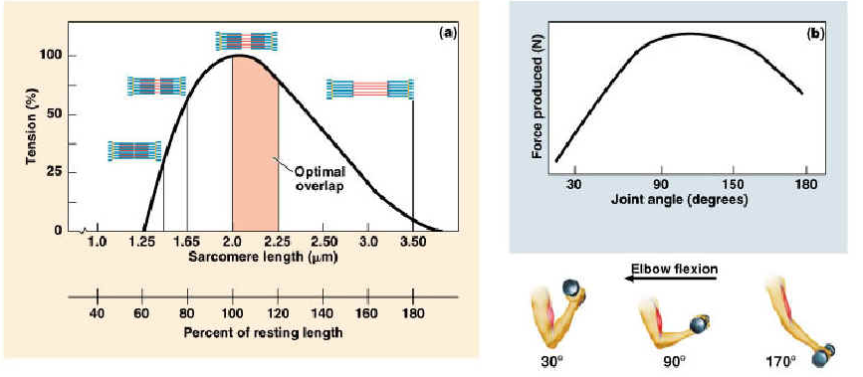
shema KRIVULJE MIŠIČNE MOČI, glede na obsežnost fleksije roke

M. rhomboideus major in minor.
m. RHOMBOIDEUS MINOR
Izvira iz trnastih odrastkov zadnjih dveh vratnih vretenc.
Skupaj z rhomboideus major potekata navzdol in lateralno ter se naraščata na medialni rob lopatice.
Oživčuje jo n. DORSALIS SCAPULAE (C4 in C5).

m. RHOMBOIDEUS MAJOR
Izvira s trnastih odrastkov prvih štirih prsnih vretenc.
Skupaj z rhomboideus minor potekata navzdol in lateralno ter se naraščata na medialni rob lopatice.
Oživčuje jo n. DORSALIS SCAPULAE (C4 in C5).

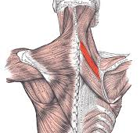
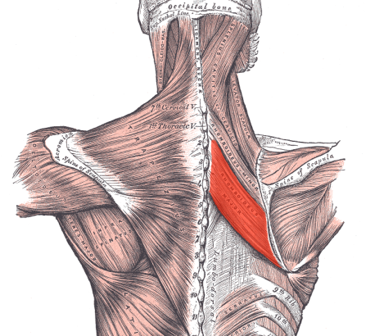
m. RHOMBOIDEUS MINOR
m. RHOMBOIDEUS MAJOR

Izvajata abdukcijo in notranjo rotacijo lopatice in s tem retrakcijo ramenskega obroča. Skupaj z mišico serratus anterior pritegujeta medialni rob lopatice ob steno prsnega koša in preprečujeta njegov odmik od stene prsnega koša pri potiskanju bremena naprej ali ob naslonu zgornjih udov ob podlago. Delujeta sinergistično z mišicami trapezius in levator scapulae pri elevaciji lopatice. Obojestranska kontrakcija mišic sodeluje pri ekstenziji prsnega dela hrbtenice.

m. RHOMBOIDEUS MAJOR in m. RHOMBOIDEUS MINOR spadata med mišice ramenskega obroča.

M. extensor carpi radialis longus in brevis.
m. EXTENSOR CARPI RADIALIS BREVIS
Nahaja se pod m. extensor carpi radialis longus in izvira iz radialnega epikondila nadlahtnice, sosednjih medmišičnih pregrad, radialne obstranske in obročaste vezi. Mišica v sredini podlakti prehaja v kito in teče skozi drugi kanal na dorzalni strani zapestja.
Narašča se na dorzalno stran baze tretje dlančnice. Med kito mišice in podlahtnico je sinovialna vreča. V distalnem delu podlakti sta kiti mišic extensor carpi radialis longus in brevis prekriti z mišicami abductor pollicis longus, extensor pollicis brevis in longus.
Oživčuje jo n. RADIALIS (C7).
m. EXTENSOR CARPI RADIALIS LONGUS
Izvira iz lateralnega roba in radialnega epikondila nadlahtnice ter lateralne medmišične pregrade. V sredini podlakti mišica prehaja v kito, ki skupaj s kito m. extensor carpi radialis brevis prehaja skozi drugi kanal na dorzalni strani zapestja.
Narašča se na dorzalno stran baze druge dlančnice. V kanalu sta kiti oviti s sinovialno ovojunico, vagina tendinum in mm. Extensor carpi radialis.
Oživčuje jo n. RADIALIS (C6 in C7).

O: lateralni rob in radialni epikondil nadlahtnice, lateralna medmišična pregrada
I: dorzalna stran baze druge dlančnice

O: radialni epikondil nadlahtnice, sosednje medmišične pregrade, radialna obstranska in obročasta vez
I: dorzalna stran baze tretje dlančnice

m. EXTENSOR CARPI RADIALIS LONGUS
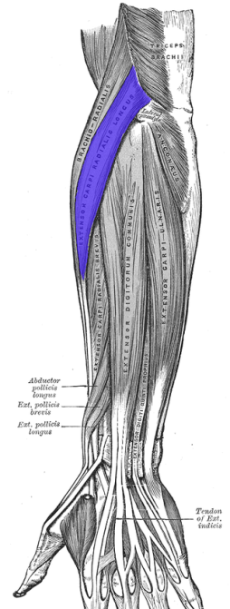
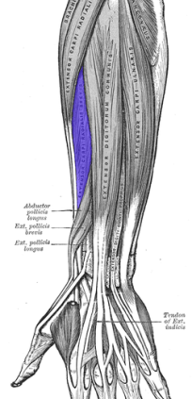
m. EXTENSOR CARPI RADIALIS BREVIS

Skupaj z mišico extensor carpi radialis brevis in extensor carpi ulnaris izvaja dorzalno fleksijo (ekstenzijo) v zapestnem sklepu. Skupaj z mišico flexor carpi radialis izvaja radialno abdukcijo v zapestnem sklepu. Če je komolčni sklep flektiran sodeluje pri pronaciji podlakti, če je ekstendiran pa pri supinaciji podlakti.
Skupaj z mišico extensor carpi radialis longus in extensor carpi ulnaris izvaja dorzalno fleksijo (ekstenzijo) v zapestnem sklepu. Skupaj z mišico flexor carpi radialis izvaja radialno abdukcijo v zapestnem sklepu.

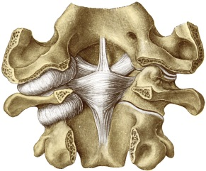
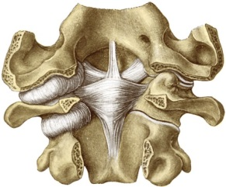
Atlanto-aksialni sklep je:
- Anatomsko sestavljen sklep
- Anatomsko enostaven sklep
- Mehansko kroglast sklep
- Mehansko čepast in drsni sklep
- Nič od zgoraj navedenega
art. ATLANTOAXIALIS LATERALIS
art. ATLANTOAXIALIS MEDIANA
Atlanto-aksialni sklep, ARTICULATIO ATLANTOAXIALIS, povezuje prvo in drugo vratno vretence in se deli v medialni in lateralni sklep.
Medialni sklep je sklep, ki povezuje zob okretača s sprednjim lokom nosača in prečno vezjo.
Lateralni sklep je paren sklep med lateralnimi deli nosača in zgornjimi sklepnimi površinami na okretaču.

art. ATLANTOAXIALIS

Sklep je sestavljen, v njem izvajamo rotacijo nosača na okretaču. Osnovno gibanje se dogaja v medialnem sklepu, ki je po mehaniki čepast sklep, lateralni del pa je drsni sklep.

Pravi sklepi med vretenci (diarthrosis) povezujejo:
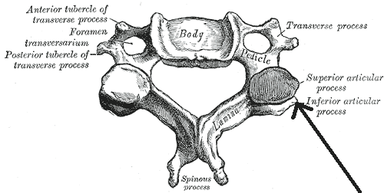
- Corpus vertebrae
- Arcus vertebrae
- Processus spinosus
- Processus articularis
- Vse zgoraj našteto
Sklepni odrastki, PROCESSUS ARTICULARIS posameznih vretenc so med seboj povezani s pravimi sklepi. Sklepne površine so na sklepnih odrastkih dveh sosednjih vretenc in so prekrite s sklepnim hrustancem.
sklepna površina sklepnega odrastka PROCESSUS ARTICULARIS na vratnem vretencu

Telesa, CORPUS VERETBRAE posamičnih vretenc povezuje v nepravih sklepih vezivno-hrustančna medvretenčna ploščica.
Loke dveh vretenc, ARCUS VERTEBRAE vežejo debele in čvrste vezi, ki jih tvori elastično vezivno rumene barve. Vez je razpeta kot kvadratna ploščica od sprednje strani spodnjega roba loka in spodnjega sklepnega odrastka zgornjega vretenca do zadajšnje strani zgornjega roba loka spodnjega vretenca.
Trnasti odrastek, PROCESSUS SPINOSUS so povezani med seboj z interspinalnimi in supraspinalnimi vezmi. Interspinalne vezi so tanki vezivni snopiči, vsebujejo malo elastičnih vlaken.

Obstranski odrastek, PROCESSUS TRANSVERSUS vežejo intertransverzalne vezi. So vezivni snopiči, razpeti med obstranskimi odrastki vretenc.

Hrbtenica je centralni organ stabilnosti telesa in omogoča pokončni položaj. Zgrajena je iz 33-34 vretenc, ki jih delimo v 7 vratnih, 12 prsnih, 5 ledvenih, 5 križničnih in 4-5 trtičnih.
V nepravih in pravih sklepih med vretenci so med seboj povezana telesa, loki, trnasti odrastki in sklepni odrastki.

Funkcionalna enota kontraktilnega sistema mišičnega vlakna je sestavljena:
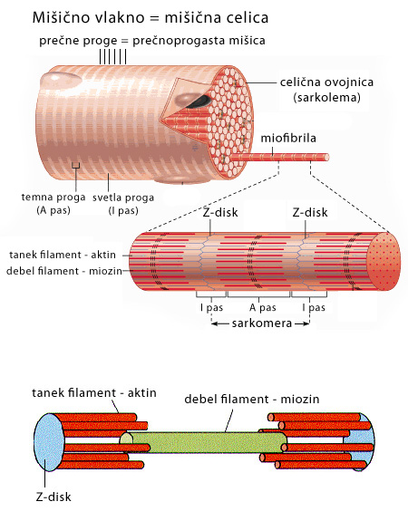
- Iz dveh pasov I in ene polovice pasa A
- Iz enega pasa A in enega pasa I
- Iz dveh pasov A in ene polovice pasa I
- Iz enega pasa A in dveh polovic pasa I
Videz prečne progavosti dajeta miofibrilam temnejši anizotropni pas – dvolomni člen (A) in svetlejši izotropni pas – enolomni člen (I), ki je na razdalji 2-3 µm periodično ponavljata. Iz enega pasu A in dveh zaporednih polovic pasu I je sestavljena funkcionalna osnovna enota kontraktilnega sistema mišice = SARKOMERA.
V izotropnem pasu I je linija Z, ki pas razdeli na 2 enaka dela. Širši A pas deli pas H, katerega razpolavlja linija M.
Nastanek linij in pasov je posledica medsebojnega položaja tankih (aktinskih) in debelejših (miozinskih) miofilamentov.

enota kontraktilnega sistema = SARKOMERA

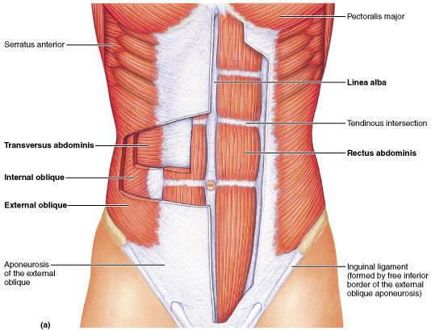
Trebušne mišice niso:
- M. intercostalis externi
- M. obliquus externus abdominis
- Diaphragma abdominis
- M. transversus abdominis
Trebušne mišice s svojimi fascijami in aponevrozami ovijajo organe trebušne votline kot steznik, ki jim daje čvrsto oporo in zaščito. So močne, široke in ploščate mišice razpete med rebri, medenico in hrbtenico. Tvorijo sprednjo in stransko trebušno steno in njene zadajšnje dele.
Kontrakcija trebušnih mišic prenaša pritisk preko trebušnih organov na prepono in na organe prsne votline, zato delujejo na dihanje zlasti pri izdihu. Pri sočasni kontrakciji vseh trebušnih mišic se znatno poveča pritisk v trebušni votlini in mišice delujejo kot trebušna stiskalka. Tonus trebušne stiskalke zagotavlja ustrezen položaj trebušnim organom, jetrom, vranici, želodcu in črevesju.

m. ABDOMINIS = trebušne mišice
Spredaj in lateralno leže mišice rectus abdominis, pyramidalis, obliquus abdominis externus, obliquus abdominis internus in transversum abdominis. Zadajšnji del trebušne stene tvori mišica quadratus lumborum.
Mišici rectus abdominis in pyramidalys imata navpičen potek mišičnih snopov in sta oviti z aponevrozami ostalih širokih mišic stranske skupine, ki imajo poševen in vodoraven potek mišičnih snopov. Na vsaki strani trebuha opisujemo pet trebušnih mišic.

m. intercostalis externi je prsna mišica
diaphragma abdominis je prsna mišica

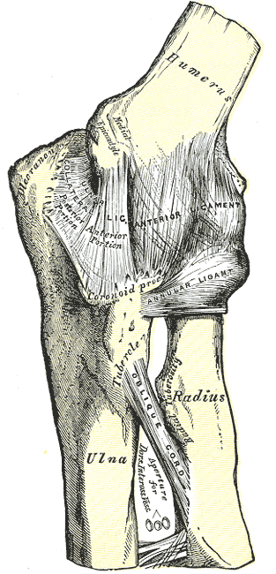
Art. Humeroulnaris tvori:
- Trochlea radii in capitulum humeri
- Trochlea humeri in incisura trochlearis ulnae
- Caput radii in capitulum humeri
HUMEROULNARNI SKLEP povezuje distalni del nadlahtnice in proksimalni del podlahtnice. Konveksna sklepna površina je valček nadlahtnice, trochlea humeri, na ulnarnem distalnem delu nadlahtnice. V sredini valjčka je žleb, kateremu odgovarja greben konkavne sklepne površine na sprednji strani podlahtnice. Konkavna površina incisura trochlearis je oblikovana kot polkrog.

Komolčni sklep je sestavljen sklep, med nadlahtnico, podlahtnico in koželnico. V komolčnem sklepu so med seboj povezani trije sklepi: art. humeroulnaris, art. humeroradialis in art. radioulnaris proximalis. Vsi omenjeni sklepi imajo skupno sklepno ovojnico in sklepno votlino.
HUMEROULNARNI SKLEP, ki je del komolčnega sklepa

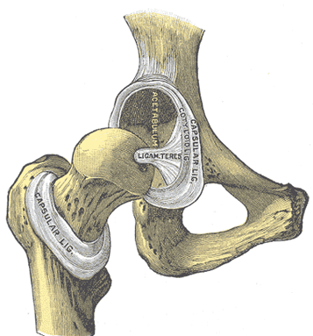
Vezi kolčnega sklepa niso:
- Lig. Pubofemorale
- Lig. Sacrotuberale
- Lig Popliteale
- Lig Capitis femoris
- Lig Iliofemorale
Kolčni sklep tvorijo tri močne vezi, ki imajo pomembno vlogo pri statiki in mehaniki sklepa. Te vezi so lig. iliofemorale, lig. pubofemorale in lig. ischiofemorale.

V kolčnem sklepu artikulira glava stegnenice in sklepna ploskev kolčnice.
desni KOLČNI SKLEP = art. COXAE

Pri ekstendiranih MCP sklepih je izvedljiva fleksija in ekstenzija IP sklepov prstov in pa abdukcija in addukcija prstov.
Metakarpofalangealni sklepi so kroglasti sklepi. Izvajamo lahko fleksijo, ekstenzijo, abdukcijo, addukcijo in cirkomdukcijo ter pasivno delno rotacijo. Pri flektiranih MCP sklepih je izvedljivo le upogibanje in iztezanje interfalangealnih sklepov prstov, ne pa tudi primikanje in odmikanje prstov v MCP sklepih, ker so obstranske vezi napete.
- Trditev drži v celoti.
- Drži samo prvi del trditve.
- Drži samo drugi del trditve.
- Trditev ne drži v celoti.

Mišična vlakna tipa II A imajo:
- Počasno hitrost krčenja
- Visoko koncentracijo mioglobina
- Nizko število mitohondrijev
- Glikolitični metabolizem
- Belo barvo vlaken

 | Oksidacijske počasne (tip I) 55% | Oksidacijske hitre (tip II A ) 18% | Glikolitične hitre (tip II B) 35%
hitrost krčenja | počasna | hitra | hitra
aktivnost miozin ATP-aze | majhna | velika | velika
vir energije za resintezo ATP | oksidacijska fosforilacija | oksidacijska fosforilacija | glikoliza
aktivnost glikolitičnih encimov | majhna | srednja | velika
število mitohondrijev | veliko | veliko | majhno
število kapilar | veliko | veliko | malo
koncentracija mioglobina | visoka | visoka | nizka
koncentracija glikogena | nizka | srednja | visoka
premer vlaken | majhen | srednji | velik
utrudljivost | počasna | srednja | hitra
barva | rdeča | rdeča | bela
Značilnosti treh tipov mišičnih vlaken

Kotaljenje sklepnih površin je:
Nove točke na gibljivi sklepni površini prihajajo v kontakt z novimi točkami na nasprotni sklepni površini v enakih intervalih. Izolirano kotaljenje privede do kompresije dela sklepne površine (v smeri kotaljenja) na eni strani in distrakcije – razmaknitve na nasprotni strani.
Smer kotaljenja je vedno enaka smeri osteokinematičnega gibanja med dvema sklepnima površinama.
- Vrsta osteokinematičnega gibanja
- Prisotno med izvedbo aktivnega giba
- Odsotno med izvedbo aktivnega giba
- Pod hotenim nadzorom
- Vrsta artrokinematičnega gibanja
Artrokinematična gibanja so: kotaljenje, drsenje, vrtenje, trakcija in kompresija.

M. gastrocnemius izvaja plantarno fleksijo v zgornjem skočnem sklepu in fleksijo v kolenskem sklepu.
- Trditev drži v celoti.
Ta mišica primarno sodeluje pri teku, skakanju in drugih hitrih gibih nog. Je pa prisotna tudi pri hoji in stoji.
Njena funkcija je plantarna fleksija v zgornjem skočnem sklepu in fleksija v kolenu.
- Drži samo prvi del trditve.
- Drži samo drugi del trditve.
- Trditev ne drži v celoti.

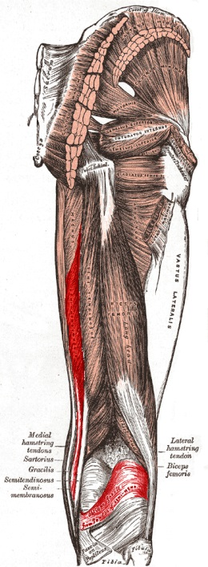
M. semimebranosus izvaja:
- Fleksijo kolčnega sklepa
- Ekstenzijo kolčnega sklepa
- Ekstenzijo kolenskega sklepa
- Fleksijo kolenskega sklepa
m. SEMIMEMBRANOSUS
- Zunanjo rotacijo kolčnega sklepa
- Zunanjo rotacijo kolenskega sklepa
m. SEMIMEMBRANOSUS leži najbolj medialno v zadajšnji skupini stegenskih mišic, za m. adductor magnus in pred m. semitendinosus.
Z močno kito izvira z lateralnega dela sednične grčavine. V sredini stegna prehaja kita v mišične snope. Mišični snopi so razmeroma kratki v primerjavi z dolžino cele mišice. Končna kita mišice teče za medialnim epikondilom stegnenice in se deli v tri snope: dva medialna in lateralni.
Medialna snopa potekata naprej preko medialne obstranske vezi kolenskega sklepa in se narašča na medialni kondil golenice. Lateralni snop se priključi lig. popliteum obliquum, ki krepi sklepno ovojnico zadajšnje strani kolenskega sklepa.
Oživčuje jo n. TIBIALIS (L5, S1 in S2).

Mišica ekstendira kolčni in flektira kolenski sklep. Pri flektiranem kolenskem sklepu golen notranje rotira. Če je kolenski sklep ekstendiran in njegove vezi napete, kontrakcija mišice rotira kolčni sklep in s tem spodnji ud navznoter.

m. SEMIMEBRANOSUS spada med zadajšnjo skupino stegenskih mišic.

Art. sternoclavicularis je mehansko drsni sklep v katerem se gibanja dopolnjujejo z gibanji v art. humeri in art. acromioclavicularis.
PRAVILNATRDITEV: Art. Sternoclavicularis je mehansko posebna vrsta kroglastega sklepa v katerem se gibanja dopolnjujejo z gibanji v art. Humeri (ramenski sklep) in art. Acromioclavicularis (akromioklavikularnem sklep).
- Trditev drži v celoti.
- Drži samo prvi del trditve.
- Drži samo drugi del trditve.
- Trditev ne drži v celoti.
Art. Sternoclavicularis je anatomsko SEDLAST SKLEP, mehansko pa deluje kot posebna vrsta KROGLASTEGA SKLEPA, čeprav ni oblikovan tako kot pravi kroglast sklep.

Mišice, ki vzdržujejo prečni stopalni obok so:
- M. abductor digiti minimi
- M. tibialis posterior
- M. soleus
- M. adductor halucis
- M. peroneus brevis
Mišice, ki vzdržujejo lateralni vzdolžni obok:
- M. abductor digiti minimi
- M. peroneus brevis
- Lig plantare longum
- M. tibialis posterior
- Plantarna fascija

LATERALNI VZDOLŽNI OBOK poteka lateralno od grčevine petnice, prek petnice in kocke in seže do glav 4. In 5. metatarzale. Pomemebne mišice, ki ga vzdržujejo so: peroneus longus, brevis in tertius, abductor digiti minimi, flexor digitorum brevis in plantarna fascija ter lig. plantare longum. Obok je manj prilagodljiv.
PREČNI OBOK je najmočneje izražen v višini tarzometatarzalnih sklepov, njegov svod predstavlja medialni klin. Prečni obok tvori čolnič, klini in metatarzalne kosti. Pomembne mišice, ki ga vzdržujejo so: tibialis anterior in posterior, peroneus longus, adductor hallucis in plantarna fascija.

Oba oboka vzdolžni in prečni, omogočata elastično gibanje stopala. Porazdelitev teže telesa na stopalu je približno 50% : 50% na peto in na glavo metatarzale. Prva metatarzala sprejema dvakrat več obremenitve kot ostale glave metatarzal. Višina pete obuvala lahko bistveno spremeni obremenitev, statiko in dinamiko stopala.

Medialni vzdolžni obok je na medialnem robu stopala. Svod vzdolžnega oboka predstavlja skočnica. Obok poteka medialno od grčevine petnice, prek sustentakla petnice, skočnice, čolniča in klinov ter seže do 1., 2., in 3. metatarzalne kosti. Višina svoda je od 15-16 mm. Pomembne mišice, ki ga vzdržujejo so: tibialis anterior in posterior, flexor hallucis longus, flexor digitorum longus, abductor hallucis in plantarna fascija ter lig. calcaneonaviculare.

Počasne motorne enote imajo nizek prag vzdraženosti in pripadajo hitro krčljivim mišičnim celicam.
PRAVILNA TRDITEV: Počasne motorne enote imajo nizek prag vzdraženosti in pripadajo počasi krčljivim mišičnim celicam.
- Trditev drži v celoti.
- Drži samo prvi del trditve.
- Drži samo drugi del trditve.
Počasne imajo majhne motorne enote, majhen akson, nizek prag vzdraženosti, oživčujejo nekaj majhnih mišičnih celic, generirajo malo silo, se ne utrudijo, počasi krčljive, pripadajo jim mišične celice tipa I = oksidacijske počasne.
- Trditev ne drži v celoti.

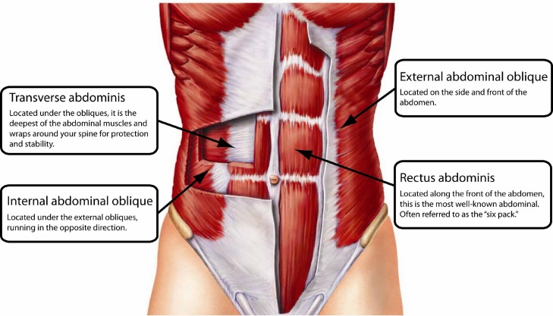
M. transversus abdominis.
m. TRANSVERSUS ABDOMINIS (prečna trebušna mišica) leži najbolj globoko izmed trebušnih mišic.
Izvira s spodnjih šestih rebrnih hrustancev, torakolumbalne fascije, črevničnega grebena in dimeljske vezi.
Večina aponevroze mišice prehaja v ovijalko preme trebušne mišice.
Oživčuje jo n. SUBCOSTALIS, PLEXUS LUMBALIS (L1 do L3).

m. TRANSVERSUS ABDOMINIS = prečna trebušna mišica
slika vseh štirih TREBUŠNIH MIŠIC, razen m. quadratus lumborum
Zgornji del mišice poteza rebra medialno in oži prsni koš, zato deluje kot ekspiratorna mišica. Spodnji del mišice zmanjšuje premer trebušne votline, potiska trebušne organe in tako sodeluje kot trebušna stiskalka z ostalimi mišicami, ki oblikujejo sprednjo in stransko trebušno steno.

m. TRANSVERSUS ABDOMINIS spada med trebušne mišice.

M. iliopsoas izvaja:
- Ekstenzijo kolčnega sklepa iz stoječega položaja
- Fleksijo trupa iz ležečega položaja
- Fleksijo kolčnega sklepa iz stoječega in ležečega položaja
- Fleksijo trupa iz sedečega položaja
m. ILIOPSOAS tvorita dve mišici, ki sta proksimalno ločeni, njuna spodnja dela pa sta združena in imata skupno narastišče. To sta m. psoas major in m. iliacus.
Prva je edina mišica, ki poteka s trupa in giblje spodnji ud. Izvira s stranskih odrastkov prsnih in ledvenih vretenc in črevnice. Druga pa iz notranje površine črevnice.
Mišici se združita v m. iliopsoas, ki se s kito narašča na malo grčo stegnenice. Mišica poteka pred osjo kolčnega sklepa. Med sprednjim delom sklepne ovojnice kolčnega sklepa in m. iliopsoas je sinovialna vreča.
Oživčuje jo VEJE LEDVENEGA PLETEŽA (m. psoas major) in n. FEMORALIS (L1 do L4; m. iliacus).
Mišica flektira in zunanje rotira kolčni sklep. Pri fleksiji kolčnega sklepa več kot 90° je nadaljnji obseg fleksije mogoč le s kontrakcijo mišice iliopsoas, ki lahko razvije dovolj napetosti za izvedbo giba.
Osebe z močno zmanjšano zmogljivostjo te mišice lahko sicer dovolj flektirajo kolčni sklep za hojo zaradi delovanja pomožnih fleksorjev kolka, v sedečem položaju pa si morajo pri fleksiji kolčnega sklepa pomagati z rokami. V sedečem položaju mišica z ekscentrično kontrakcijo nadzira položaj hrbtenice in medenice glede na stabilizirano stegnenico, ko se oseba nagne nazaj in vrne v zravnan sedeč položaj.
Pri obojestranski kontrakciji flektira trup iz ležečega položaja, pri tem je zlasti aktivna m. psoas major.

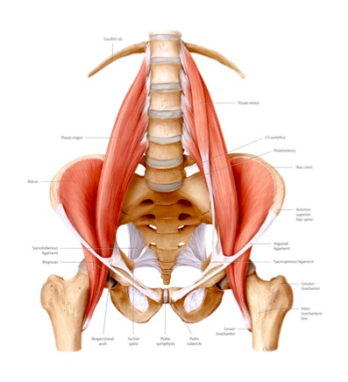
m. ILIACUS spada med notranjo skupino mišic medeničnega obroča.

m. PSOAS MAJOR
m. ILIOPSOAS
+

M. ILIACUS

Mišice tenerja so mišice, ki po legi pripadajo prvemu prstu na roki in se delijo na intrinzične in ekstrinzične mišice.
Mišice palčeve kepe oblikujejo značilno kepo na palmarni strani palca, thenar. Thenarjeve mišice so štiri kratke mišice: m. abductor pollivis brevis, m. opponens pollicis, m. flexor pollicis brevis in m. adductor pollicis. To so intrinzične mišice palca. Pri gibih paca sodelujejo tudi: m. extensor pollicis brevis, m. extensor pollicis longus, m. abductor pollicis longus in m. flexor pollicis longus. To so ekstrinzične mišice palca.
- Trditev drži v celoti.
- Drži samo prvi del trditve.
- Drži samo drugi del trditve.
- Trditev ne drži v celoti.

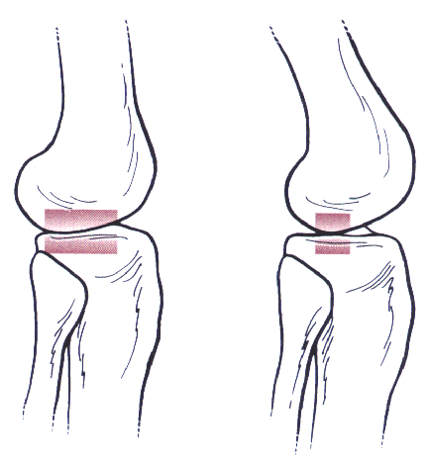
Zaklenjen položaj sklepa omogoča:
- Največjo igro sklepa
- Stabilnost sklepa brez dodatne mišične stabilizacije
- Trakcijo sklepnih površin
- Sprostitev obsklepnih struktur
- Napetost obsklepnih struktur
POLOŽAJ SKLEPA V MIROVANJU
ZAKLENJEN POLOŽAJ SKLEPA
Za vsak sklep obstaja določen položaj, kjer je stik sklepnih površin najbolj skladen, to je t.i. zaklenjen položaj sklepa. Značilnosti zaklenjenega položaja sklepa so, da je kontakt sklepnih površin največji, sklepna ovojnica in ostale obsklepne strukture so najbolj napete. Sklep je mehanično stisnjen/stabilen in se ga ne da ločiti s trakcijsko silo, dodatna mišična sila za stabilizacijo sklepa in potrebna. V tem položaju se zgodi največ zlomov kosti.

Obratno zaklenjenemu položaju je položaj sklepa v mirovanju. Sklepna ovojnica in ostale obsklepne strukture so ohlapne, možna je največja igra sklepa in stabilnost sklepa je najmanjša. V tem položaju se zgodi največ zvinov.

M. obluquus externus abdominis.
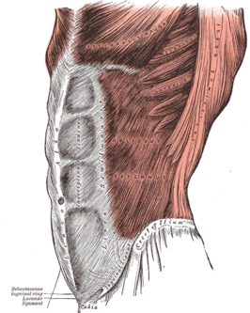
m. OBLIQUUS EXTERNUS ABDOMINIS
Izvira z osmimi jeziki s spodnjih osmih reber, prvih pet jezikov se križa z jeziki m. serratus anterior, zadnji trije pa z jeziki m. latissimus dorsi. Mišični snopi potekajo navzpred, navzdol in medialno.
Snopi se z enajstega in dvanajstega rebra pahljačasto spuščajo navzdol in se naraščajo na sprednjo polovico črevničnega grebena, ostali snopi prehajajo v aponeurosis m. obliquui externi abdominis.
Oživčuje jo nn. INTERCOSTALES 5-12 in n. LUMBALIS 1.

m. OBLIQUUS EXTERNUS ABDOMINIS
Je sinergistična mišica rectus abdominis in flektira prsni in ledveni del hrbtenice. Poteza prsni koš v svojo stran in rotira v nasprotno. Obojestranska kontrakcija pri stabilizirani medenici flektira prsni del hrbtenice, poteza rebra navzdol, tako da obe mišici delujeta kot pomožni ekspiratorni mišici. Pri stabiliziranem trupu obojestranska kontrakcija mišice poteza medenico proti prsnemu košu in tako povečuje posteriorni naklon medenice.

m. OBLIQUUS EXTERNUS ABDOMINIS sodi med trebušne mišice.

Kontrakcija m. rectus abdominis pri stabiliziranem trupu:
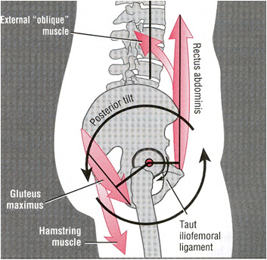
- Zmanjšuje posteriorni naklon medenice
- Poveča anteriorni naklon medenice
- Zmanjšuje anteriorni naklon medenice
- Povečuje posteriorni naklon medenice
Poteza prsni koš, prsni in ledveni del hrbtenice proti medenici pri stabilizirani medenici. Pri stabiliziranem trupu dviga in poteza medenico proti prsnemu košu in tako povečuje posteriorni naklon medenice. Sinergistično deluje m. obliquus externus.

shema naklona MEDENICE
V nasprotno smer medenico nagibata m. gluteus maximus in stegenske mišice.

M. tibialis anterior izvaja:
- Izvira iz lateralnega kondila golenice in zgornjega dela medkostne opne
- Insertio je na notranji strani medialnega klina in baze prve stopalnice
- Inverzijo in addukcijo v spodnjem skočnem sklepu
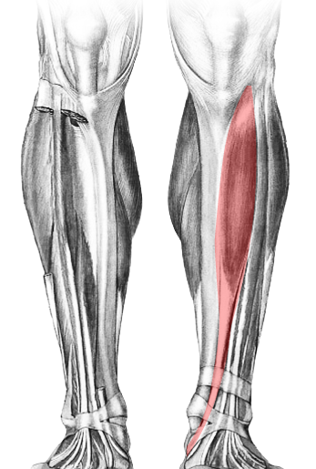
- Dorzalno fleksijo v zgornjem skočnem sklepu
m. TIBIALI ANTERIR leži najbolj medialno v sprednji skupini.
Izvira iz lateralnega kondila golenice in zgornjega dela medkostne opne. V spodnji tretjini goleni mišični snopi prehajajo v dolgo kito, ki poteka medialno skozi medialni vezivno-kostni kanal pod obema ekstenzirnima retinakloma.
Kita teče prek skočnice in čolniča ter se pripenja na notranjo stran medialnega klina in bazo prve stopalnice.
Oživčuje jo n. PERONEUS PROFUNDUS (L4 in L5).

Mišica izvaja dorzalno fleksijo v zgornjem skočnem sklepu, v spodnjem skočnem sklepu pa izvaja inverzijo in addukcijo.
m. TIBIALIS ANTERIOR

m. TIBIALIS ANTERIOR sodi med sprednjo skupino golenskih mišic.

Razmerje gibanja v ramenskem sklepu in ostalih sklepih ramenskega obroča je pri humeroskapularnem ritmu:
- Na vsakih 15° abdukcije ali fleksije: 5° v ramenskem sklepu in 10° v ramenskem obroču
- Na vsakih 15° abdukcije ali fleksije: 10° v ramenskem sklepu in 5° v ramenskem obroču
- Na vsakih 15° abdukcije ali fleksije: 0° v ramenskem sklepu in 15° v ramenskem obroču
- Na vsakih 15° abdukcije in fleksije: 15° v ramenskem sklepu in 0° v ramenskem obroču
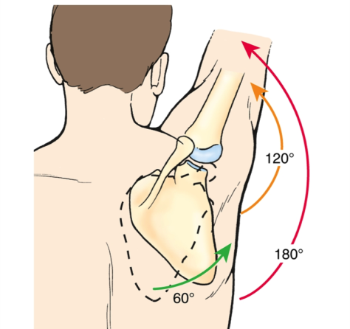
gib se začne v ramenskem sklepu in nato sklepih ramenskega obroča v razmerju 2:1
180° ABDUKCIJE ali FLEKSIJE

120° v RAMENSKEM SKLEPU

60° v RAMENSKEM OBROČU
HUMEROSKAPULARNI RITEM

M. teres major izvaja:
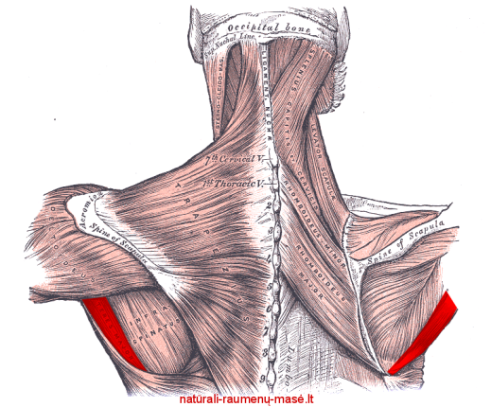
- Notranjo rotacijo
- Addukcijo v ramenskem sklepu
- Retrofleksijo v ramenskem sklepu
- Antefleksijo v ramenskem obroču
- Ekstenzijo v ramenskem sklepu

m. TERES MAJOR
izvira s spodnjega dela lateralnega roba lopatice, lateralnega roba kotanje pod grebenom lopatice in spodnjega vogala lopatice.
Mišični snopi tečejo navzgor, lateralno in navzpred, ovijajo lateralni rob lopatice ter se s čvrsto kito naraščajo na greben male grče nadlahtnice skupaj z mišico latissimus dorsi. Od le te mišice jo loči sinovialna vreča.
Oživčuje jo n. SUBSCAPULARIS (C5 do C7).

m. TERES MAJOR

m. TERES MAJOR spada med ramenske mišice.
Izvaja notranjo rotacijo, retrofleksijo in addukcijo v ramenskem sklepu.

Zmogljivost m. triceps brachii se pri antefleksiji:
- Povečuje
Mišica izvaja ekstenzijo v komolčnem sklepu. Dolga glava sodeluje pri addukciji in retrofleksiji v ramenskem sklepu. Če je ramenski sklep v antefleksiji se učinkovitost mišice za ekstenzijo v komolčnem sklepu povečuje.
- Zmanjšuje
- Ostane enak

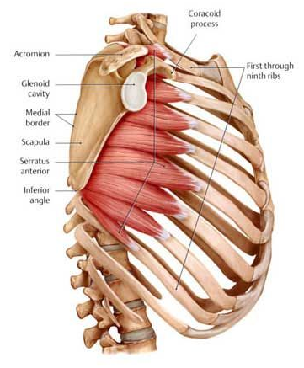
M. serratus anterior izvaja:
m. SERRATUS ANTERIOR
- Addukcijo lopatice
- Zunanjo rotacijo lopatice
- Notranjo rotacijo lopatice
- Abdukcijo lopatice
Mišica abducira lopatico in jo poteza navzgor ter zunanje rotira. Skupaj z mišicama rhomboideus priteguje medialni rob lopatice k hrbtenici in ob prsni koš. Zmanjšana zmogljivost mišice povzroči, da medialni rob lopatice odstopi od stene prsnega koša pri dvigu zgornjega uda ali potiskanju bremena naprej. Sodeluje pri antefleksiji in abdukciji ramenskega obroča, če je zgornji ud nad horizontalno ravnino.

m. SERRATUS ANTERIOR
Izvira iz prvih devetih reber z lateralne strani prsnega koša.
Poteka med rebri in lopatico navzad ter se narašča na medialni rob lopatice.
Oživčuje jo n. THORACICUS LONGUS (C5 do C7).

m. SERRATUS ANTERIUS sodi med mišice ramenskega obroča.

Mišice hypotenarja so:
Mišice mezinčne dlančne kepe, hypothener so štiri in po legi ter funkciji pripadajo petemu prstu na roki.
- Mišice, ki po funkciji pripadajo palcu na nogi
- Intrizične in ekstrinzične mišice
- Mišice, ki po funkciji pripadajo palcu na roki
- Mišice, ki po legi pripadajo petemu prstu na roki
- Mišice, ki po funkciji pripadajo petemu prstu na roki
GLAVA
Če se kontrahirajo trebušne mišice se pritisk v trebušni votlini:
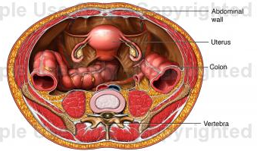
- Poveča
- Zmanjša
transverzalni prerez TREBUHA
- Ne spremeni
Trebušne mišice s svojimi fascijami in aponevrozami ovijajo organe trebušne votline kot steznik, ki jim daje čvrsto oporo in zaščito. So močne široke in ploščate mišice razpete med rebri, medenico in hrbtenico.
HRBET

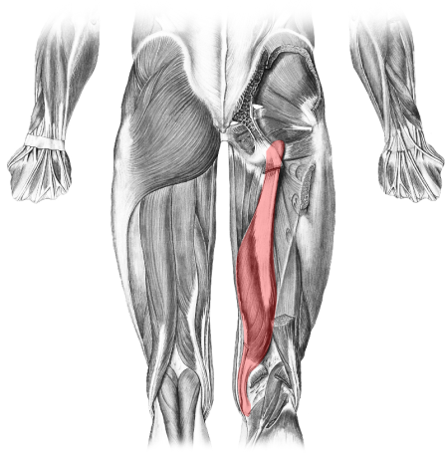
M. semimembranosus.
m. SEMIMEMBRANOSUS
Z močno kito izvira z lateralnega dela sednične grčavine. V sredini stegna prehaja kita v mišične snope. Le ti so razmeroma kratki v primerjavi z dolžino cele mišice. Končna kita mišice teče za medialnim epikondilom stegnenice in se deli v tri snope: dva medialna in lateralni.
Medialna snopa potekata naprej preko medialne obstranske vezi kolenskega sklepa in se naraščata na medialni kondil golenice. Lateralni snop se priključi lig. popliteumobliquum, ki krepi sklepno ovojnico zadajšnje strani kolenskega sklepa.
Oživčuje jo n. TIBIALIS (L5, S1 in S2).

m. SEMIMEMBRANOSUS

Mišica ekstendira kolčni in kolenski sklep. Pri flektiranem kolenskem sklepu golen notranje rotira. Če je kolenski sklep estendiran in njegove vezi napete kontrakcija mišice rotira kolčni sklep in s tem spodnji ud navznoter.

m. SEMIMEMBRANOSUS sodi med zadajšnjo skupino stegenskih mišic.

Skozi tretji vezivno kostni kanal na dorzalni strani roke poteka mišica:
- Kita mišice extensor pollicis longus
- Kiti mišice extensor pollicis longus
- Kiti mišice extensor digiti minimi
RETINACULUM EXTENSORUM je prečna vezivna zadebelitev ovojnice podlakti na dorzalni strani zapestja. Preko vezivnih niti je povezana z robovi brazd na podlahtnici in koželnici. Tako nastanejo vezivno-kostni kanali, skozi katere prestopajo kite mišic ovite s sinovialnimi ovojnicami. Kanale štejemo od radialne proti ulnarni strani.
PRVI KANAL: kiti mišic abductor pollicis longus in extensor pollicis brevis
DRUGI KANAL: kiti mišic extensor carpi radialis longus in extensor carpi radialis brevis
TRETJI KANAL:kita mišice extensor pollicis longus
ČETRTI KANAL:kiti mišice extensor digitorum in extensor indicis
PETI KANAL:kita mišice extensor digiti minimi
ŠESTI KANAL:kita mišice extensor carpi ulnaris

Art. Sacroiliaca povezuje križnico in kolčnici ter spada med gibljive zveze med kostmi s sklepno špranjo.
PRAVILNA TRDITEV: Art. Sacroiliaca povezuje križnico in kolčnici ter spada med gibljive zveze med kostmi brez sklepne špranje
- Trditev drži v celoti.
- Drži samo prvi del trditve.
- Drži samo drugi del trditve.
Sklep med križnico in črevnico, ki povezuje križnico in kolčnici. V sklepu so možna majhna drsna gibanja.
- Trditev ne drži v celoti.

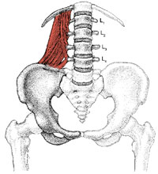
M. quadratus lumborum.
m. QUARDATUS LUMBORUM
Izvira z 12. rebra in ledvenih vretenc.
Narašča se na črevnični greben.
Oživčuje jo n. SUBCOSTALIS in PLEXUS LUMBALIS (L1 do L3).

m. QUADRATUS LUMBORUM
Poteza 12 rebro navzdol, če je stabilizirana medenica. Pri stabiliziranem trupu dviga medenico in jo poteza navzgor in na svojo stran. Obojestranska kontrakcija poteza medenico posteriorno. Pri stoji na eni nogi ali pri hoji v fazi opore sodeluje pri zadrževanju medenice v horizontalnem položaju na neobremenjeni strani. Je pomožna ekspiratorna mišica.

m. QUADRATUS LUMBORUM sodi med trebušne mišice.

Maksimalna hitrost krajšanja glikolitičnih mišičnih vlaken je:
- Manjša od maksimalne hitrosti krajšanja oksidacijskih mišičnih vlaken
- Večja od maksimalne hitrosti krajšanja oksidacijskih vlaken
- Enaka maksimalni hitrosti krajšanja oksidacijskih vlaken
Glikolitična mišična vlakna so hitra. Oksidacijska vlakna so počasna. Iz tega lahko razberemo, da je maksimalna hitrost krajšanja glikolitičnih vlaken večja od maksimalne hitrosti krčenja oksidacijskih vlaken.

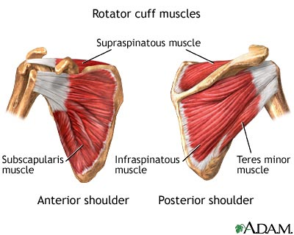
Mišice, ki tvorijo rotatorno manšeto so:
- M. trapezius
- M. infraspinatus
- M teres minor
- M. teres major
- M. deltoideus
POSTERIORNA stran
ANTERIORNA stran
ROTATORNO MANŠETO tvorijo m. infraspinatus, m. supraspinatus, m. subscapularis in m. teres minor.
mišice, ki sestavljajo ROTATORNO MANŠETO

M. extensor halucis longus leži med m. tibialis anterior in m. flexor hallucis brevis in se narašča na dorzalno stran baze končne falange palca.
PRAVILNA TRDITEV: M. extensor halucis longus leži za medialnim gležnjem, skozi žleb na skočnici in nato pod sustentaklom petnice in se narašča na dorzalno stran baze končne falange palca.
- Trditev drži v celoti.
- Drži samo prvi del trditve.
- Drži samo drugi del trditve.
Mišica leži najbolj lateralno v globokem sloju mišic zadajšnje strani goleni. Izvira iz spodnje tretjine in lateralnega roba mečnice in medkostne opne in se narašča na bazo distalnega členka palca.
- Trditev ne drži v celoti.

Kratko razložite sinergistično vlogo mišic zapestja in prstov pri prijemu.
KLJUKAST PRIJEM: tričleni prsti so ekstendirani v metakarpofalangealnimi in flektirani v interfalangealnih sklepih (držanje ročaja torbice, kovčka). Je edini prijem pri katerem palec ne sodeluje. Fleksijo v interfalangealnih sklepih izvedejo mišice flexor digitorum superficialis, ekstenzijo v metakarpofalangealnimi sklepih pa mišica extensor digitorum. Če kljukast prijem izvedemo s flektiranimi metakarpofalangealnimi sklepi sodelujejo še lumbrikalne in medkostne dlančne mišice. Položaj zapestja zadržujejo iste mišice kot pri cilindričnem prijemu. Ko roka prime ročaj navedene mišice vzdržujejo prijem z izokinetično kontrakcijo.

Če je kolčni sklep v ekstenziji, je fleksija v kolenskem sklepu omejena zaradi:
- Pasivne insufience m. rectus femoris
- Aktivne insufience m. rectus femoris
- Pasivne insufience m. biceps femoris, m. semitendinosus, m. semimembranosus
- Aktivne insufience m. biceps femoris, m. semitendinosus, m. semimembranosus
- Pasivne insufience m. gluteus maximus
- Aktivne insufience m. gluteus maximus
m. RECTUS FEMORIS je dvosklepna mišica in flektira kolčni sklep zlasti pri flektiranem kolenskem sklepu.

sočasna ekstenzija kolka in fleksija kolena
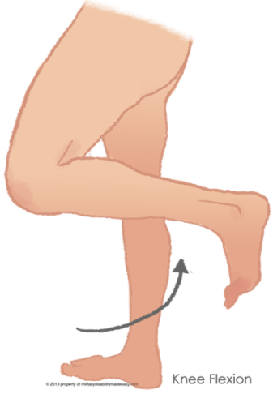
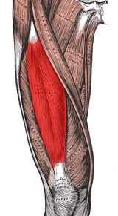
Izvira iz sprednjega spodnjega trna črevnice in zgornjega roba acetabula.
Je ena glava mišice m. quadriceps femoris.
EKSTENZIJA KOLKA
FLEKSIJA KOLENA

m. RECTUS FEMORIS

Art. Acromioclavicularis je mehansko kroglast sklep v katerem se gibanja dopolnjujejo z gibanji v art. Humeri in art. Sternoclavicularis.
PRAVILNA TRDITEV: Art. Acromioclavicularis je mehansko drsni sklep v katerem se gibanja dopolnjujejo z gibanji v art. Humeri in art. Sternoclavicularis.
- Trditev drži v celoti.
- Drži samo prvi del trditve.
- Drži samo drugi del trditve.
- Trditev ne drži v celoti.
Je sklep med ključnico in lopatico, ki povezuje lopatični okrajek ključnice in akromij lopatice. Sklep je po mehaniki drsni sklep. V njem so možna drsna gibanja, ki so posledica gibanja ramenskega obroča.

Opišite in s shemo uprizorite vse tri vzvode.
Vzvod I. tipa – vzvod ravnotežja | Vzvod II. Tipa – vzvod sile | Vzvod III. Tipa – vzvod hitrosti
V telesu uporabljen pogosto za vzdrževanje drže ali ravnotežja. Os gibanja (vrtišče) je med silo bremena in silo mišičnega vleka (F), sila mišičnega vleka vzdržuje v ravnovesju silo bremena (teža telesnega segmenta). | Ročica sile mišičnega vleka je daljša od ročice sile bremena. Sila mišičnega vleka ima daljšo ročico kot sila bremena, zato je potrebna dosti manjša sila za premagovanje bremena, oz. manjša mišična sila premaga večje vreme, vendar je premik manjši. | Ročica sile mišice je krajša od ročice bremena. Sila mišičnega vleka ima krajšo ročico kot sila bremena, zato je potrebna relativno velika mišična sila za premagovanje bremena. Omogoča pridobivanje hitrosti na račun velikih sil (hiter premik), ali pa omogoča premagovanje majhnega bremena za večjo razdaljo. V telesu je največ primerov teh vzvodov.
PRIMER: položaj glave v atlanto-okcipitalnem sklepu v normalno vzravnanem položaju | PRIMER: mišica brachioradialis v komolčnem sklepu | PRIMER: mišica biceps brachii, brachialis v komolčnem sklepu, mišice fleksorji v kolenskem sklepu
F  Breme  rB  rF  Δ os gibanja  rF = dolžina ročice sile mišičnega vleka  rB = dolžina ročice sile bremena (teža segmenta) | rF  rB  Δ os gibanja  rF = dolžina ročice sile mišičnega vleka  rB = dolžina ročice sile bremena (teža segmenta)  Breme  F | rB  rF  Δ os gibanja  rF = dolžina ročice sile mišičnega vleka  rB = dolžina ročice sile bremena (teža segmenta)  Breme  F

Distalne dele golenice in mečnice povezuje čepasti sklep s trochleo tali, ki sodeluje pri plantarni, dorzalni fleksiji, inverziji in everziji.
PRAVILNA TRDITEV: Distalne dele golenice in mečnice povezuje vezivna zveza, syndesmosis tibiofibularis, ki sodeluje pri plantarni, dorzalni fleksiji, inverziji in everziji.
- Trditev drži v celoti.
- Drži samo prvi del trditve.
- Drži samo drugi del trditve.
- Trditev ne drži v celoti.
Kosti goleni sta povezani v proksimalnem delu s pravim sklepom, v distalnem delu pa z vezivno zvezo. Po celi dolžini sta kosti med seboj povezani z močno medkostno opno, membrana interossea cruris.

M. levator scapulae izvaja.

- Pri flektirani lopatici nagiba vratni del hrbtenice na svojo stran
- Pri ekstendirani lopatici nagiba vratni del hrbtenice na svojo stran
- Addukcija lopatice
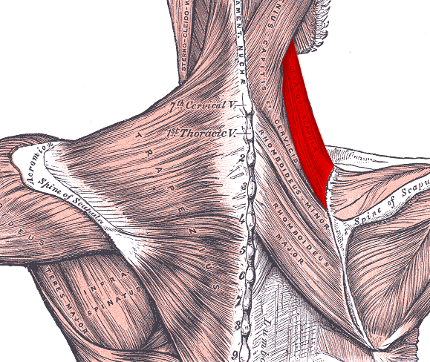
- Abdukcija lopatice
Skupaj z mišico trapezius (zgornji del) izvaja elevacijo lopatice, z mišicama rhomboidei in latissimus dorsi pa sodeluje pri addukciji lopatice. Pri fiksirani lopatici nagiba vratni del hrbtenice na svojo stran ter pomaga pri dokončanju rotacije v isto stran.

m. LEVATOR SCAPULAE leži pod m. trapezius in je v zgornjem delu prekrita še z m. splenius capitis.
Izvira z obstranskih odrastkov prvih štirih vratnih vretenc in teče navzdol lateralno proti lopatici.
Narašča se na zgornji vogal lopatice in njen zgornji medialni rob.
Oživčuje jo n. DORSALIS SCAPULAE (C3 do C5).

m. LEVATOR SCAPULAE
m. LEVATOR SCAPULAE sodi med mišice ramenskega obroča.

Naštej štiri mišice, ki so prizadete pri poškodbi n. medianus:
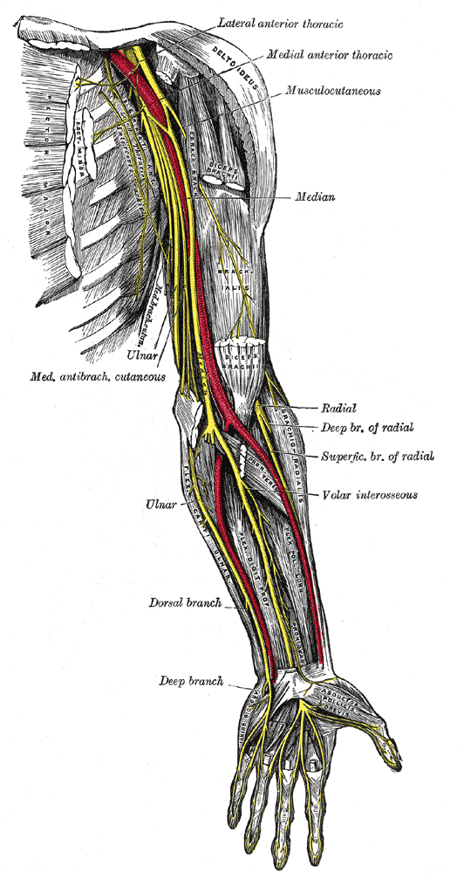
- M. pronator teres
- M. flexor carpi radialis
- M. flexor digitorum superficialis
- M. flexor digitorum profundus
Pri poškodbi n. MEDIANUS pride do utesnitve v karpalnem kanalu, disfunkcije intrinzičnih in ekstrinzičnih mišic. Palec je v ravnini dlani in je ekstendiran ni pa možna fleksija 2 in 3 prsta. Drobno oprijemanje s tremi prsti je onemogočeno.
Poškodovane mišice so: m. flexor carpi radialis, m. flexor digitorum superficialis, m. flexor digitorum profundus, m. pronator teres in m. quadratus.

n. MEDIANUS

M. obliquus externus abdominis na levi strani izvaja:
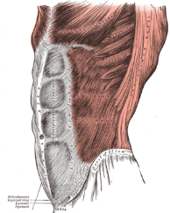
- Rotacijo trupa v desno stran
- Rotacijo trupa v levo stran
m. OBLIQUUES EXTERNUS ABDOMINIS
- Lateralni odklon trupa v levo stran
- Lateralni odklon trupa v desno stran

M. peroneus longus poteka za medialnim gležnjem in se narašča na plantarno stran baze prva stopalnice in medialni klin.
PRAVILNA TRDITEV: M. peroneus longus poteka za zunanjim gležnjem in se narašča na zunanjo stran baze prve stopalnice in delno na plantarno stran medialnega klina in bazo druge stopalnice.
- Trditev drži v celoti.
- Drži samo prvi del trditve.
- Drži samo drugi del trditve.
- Trditev ne drži v celoti.
Izvira iz lateralne strani glave in zgornje lateralne tretjine mečnice ter lateralnega klondila golenice. Pripenja se na zunanjo stran baze prve stopalnice in delno na plantarno stran medialnega klina in bazo druge stopalnice.

Fascia toracolumbalis ima globoko in povrhnjo polo, globoka pola loči m. quadratus femoris in pectoralis major od globokih hrbtnih mišic.
- Trditev drži v celoti.
PRAVILNA TRDITEV: Fascija toracolumbalis ima globoko in povrhnjo polo, globoka pola loči m. quadratus lumborum in psoas major od globokih hrbtnih mišic.
- Drži samo prvi del trditve.
- Drži samo drugi del trditve.
- Trditev ne drži v celoti.
Torakolumbalna fascija je čvrsta in ima dve poli, povrhnjo in globoko, ki ovija globoke hrbtne mišice. Globoka pola loči m. quadratus lumborum in psoas major od globokih hrbtnih mišic.

M. flexor hallucis longus ima.
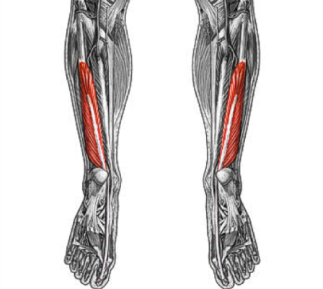
m. FLEXOR HALLUCIS LONGUS leži najbolj lateralno v globokem sloju mišic zadajšnje strani goleni.
Izvira s spodnje zadajšnje tretjine in lateralnega roba mečnice in medkostne opne. Kita teče za medialnim gležnjem, skozi žleb na skočnici in nato pod sustentaklom petnice.
Po vhodu v stopalo na plantarni strani je usmerjena medialno in križa kito m. flexor digitorum longus ter se pripenja na bazo distalnega členka palca.
Oživčuje jo n. TIBIALIS (S1 do S3).

m. FLEXOR HALLUCIS LONGUS
Mišica izvaja fleksijo v metatarzofalangealnem in interfalangealnem sklepu palca. V zgornjem skočnem sklepu izvaja plantarno fleksijo in addukcijo ter inverzijo v spodnjem skočnem sklepu. Je najpomembnejša mišica pri vzdrževanju medialnega stopalnega loka, ker podpira sustentakel petnice in preprečuje njeno abdukcijo. Tonus mišice zagotavlja stabilnost medialnega stopalnega loka. Kontrakcija mišice pri hoji kot elastična vzmet dvigne palec od podlage.

m. FLEXOR HALLUCIS LONGUS spada med zadajšnjo skupino golenskih mišic.

Naštej mišice, ki so prizadete pri poškodbi n. radialis:
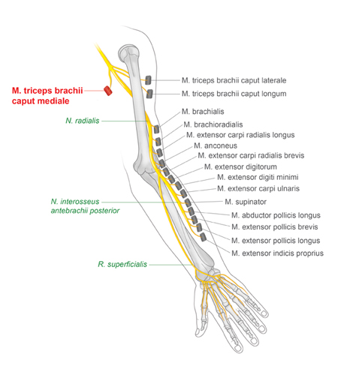
- M. triceps brachi
- M. brachioradialis
- M. supinator
- M. anconeus
Če je poškodovan n. RADIALIS lahko govorimo o izgledu padlega zapestja ( do tega pride, če zaspimo na roki in se zbudimo, ter je celotna roka otrpla).
Poškodovane so vse ekstenzorne mišice roke, supinator in vse mišice na dorzalni strani za palec.
Te mišice so m. triceps brachii caput mediale, m. triceps brachi caput laterale, m. triceps brachi caput longum, m. brachialis, m. brachioradialis, m. extensor carpi radialis longus, m. anconeus, m. extensor carpi radialis brevis, m. extensor digitorum, m. extensor digiti minimi, m. extensor carpi ulnaris, m. supinator, m. abductor pollicis longus, m. extensor pollicis longus, m. extensor pollicis brevis in m. extensor indicis proprius.
Pri poškodbi živca moramo paziti da se mišica ne raztegne. Če je živec raztrgan ga moramo zašiti. Pri poškodbi se bodo znižale senzorične kvalitete.

n. RADIALIS in njegove veje

M. latissimus dorsi.
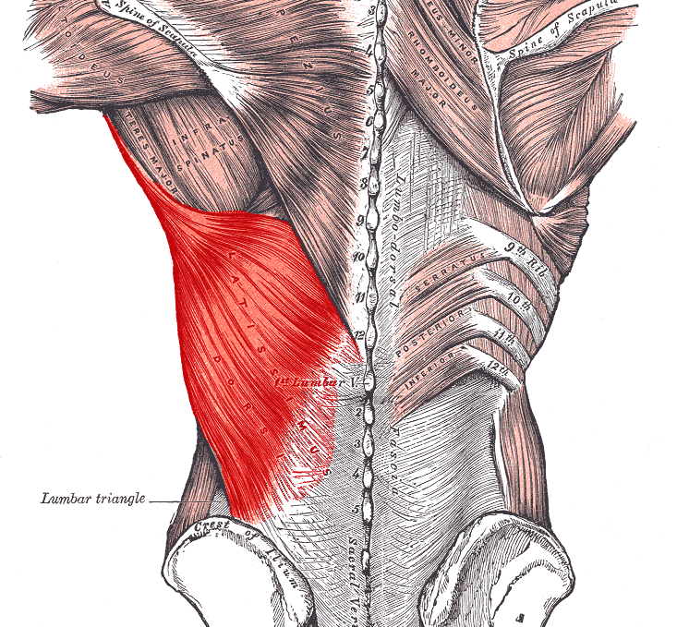
m. LATISSIMUS DORSI v zgornjem medialnem delu prekriva mišica trapezius. Mišica tvori zadajšnjo pazdušno gubo.
Izvira s trnastih odrastkov zadnjih petih prsnih in vseh ledvenih vretenc, torakolumbalne ovojnice, črevničnega grebena ter dvanajstega rebra.
Mišični snopi tečejo navzgor in lateralno, nato se mišica s kratko čvrsto kito narašča na greben pod malo grčo nadlahtnice.
Oživčuje jo n. THORACODORSALIS (C6 do C8).

Izvaja retrofleksijo, addukcijo in notranjo rotacijo v ramenskem sklepu. Če je nadlahtnica fiksirana ob trup, izvaja retrakcijo ramenskega obroča. Pri fiksiranem zgornjem udu skupaj z mišico pectoralis major dviga trup in rebra in tako deluje kot pomožna inspiratorna mišica. Pri forsiranem izdihu deluje kot pomožna ekspiratorna mišica (kašljanje, kihanje).

m. LATISSIMUS DORSI

m. LATISSIMUS DORSI spada med mišice ramenskega obroča.

Naštej osnovne anatomske osi in v njih izvedljive gibe.
TRANSVERZALNA ravnina
FRONTALNA ravnina
SAGITALNA ravnina
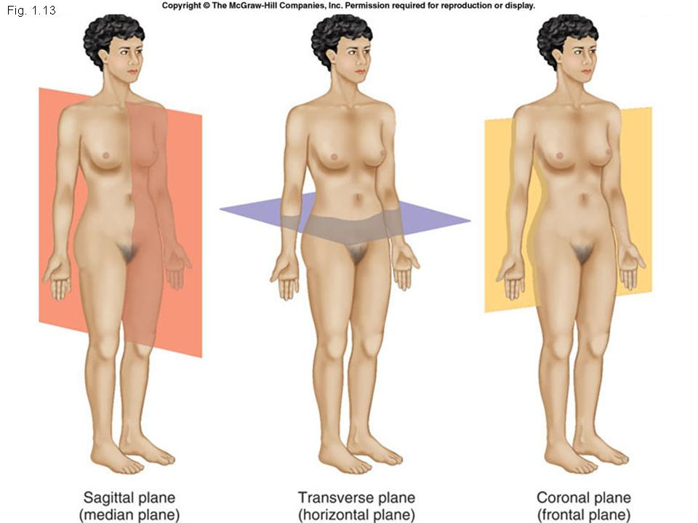

Poteka skozi telo od spredaj nazaj in telo razdeli na levo in desno polovico. Gibanja v tej ravnini so gibanja navzgor in navzdol: fleksija in ekstenzija.
Telo razdeli na sprednjo in zadnjo polovico. Gibanja v tej ravnini so gibanja na strani: abdukcija in addukcija.
Telo razdeli na zgornjo in spodnjo polovico. Gibanja v tej ravnini so rotacije: notranja rotacija, zunanja rotacija, pronacija in supinacija.

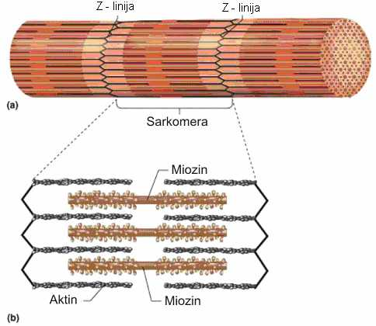
Kaj je sarkomera?
Videz prečne progavosti dajeta miofibrilam temnejši anizotropni pas- dvolomni člen (A) in svetlejši izotropni pas- enolomni člen (I), ki se na razdalji 2-3 µm periodično ponavljata. Iz enega pasu A in dveh zaporednih polovic pasu I je sestavljena funkcionalna osnovna enota kontraktilnega sistema mišice = SARKOMERA.
V izotropnem pasu I je linija Z, ki pas razdeli na 2 enaka dela. Širši A pas deli pas H, katerega razpolavlja linija M.
Nastanek pasov in linij je posledica medsebojnega položaja tankih (aktinskih) in debelejših (miozinskih) miofilamentov.

Mišice, ki izvajajo plantarno fleksijo so 4x močnejše od mišic, ki izvajajo dorzalno fleksijo in v funkcionalnih aktivnosti skoraj nikoli ne delujejo proti sili težnosti.
- Trditev drži v celoti.
- Drži samo prvi del trditve.
PRAVILNA TRDITEV: mišice, ki izvajajo plantarno fleksijo so 4x močnejše od mišic, ki izvajajo dorzalno fleksijo in v funkcionalnih aktivnostih delujejo v isto smer sile težnosti.
- Drži samo drugi del trditve.
- Trditev ne drži v celoti.

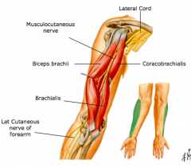
M. biceps brachii oživčuje:
- N. medianus
- N. radialis
- N. muscolocutaneus
- N. ulnaris
m. BICEPS BRACHII oživčuje n. musculocutaneus (C5 in C6).

n. MUSCULOCUTANEUS

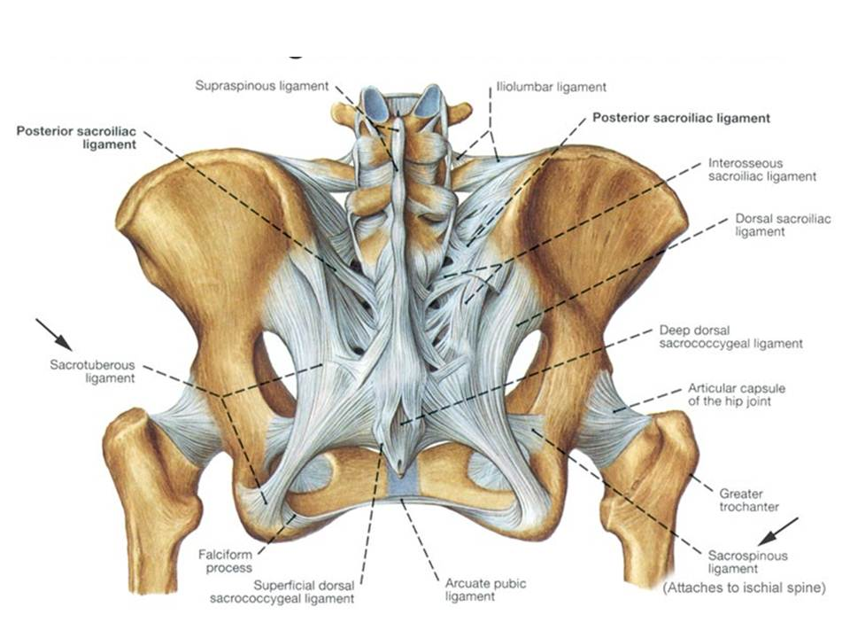
Katere vezi sta razpeti med križnico in sednico, ki imata pomembno vlogo v mehaniki articulatio sacroiliaca?
- Lig. Sacrotuberale
- Lig. Sacrospinale
- Lig. Collateralia

MEDENICA

Sila, ki jo mišica razvije je povezana s hitrostjo giba hitreje se mišična sila krajša, manjšo silo pri krčenju razvije.
- Trditev drži v celoti.
PRAVILNA TRDITEV: Sila, ki jo mišica razvije je povezana s hitrostjo giba, hitreje se mišična sila krajša, večjo silo pri krčenju razvije.
- Drži samo prvi del trditve.
- Drži samo drugi del trditve.
- Trditev ne drži v celoti.

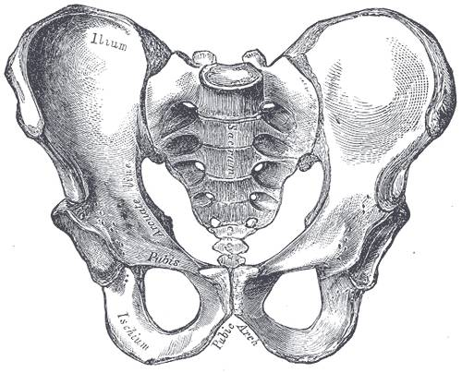
Junctura sacrococcygea je zveza med kostmi, ki jo:
- Opisujemo v skupini nepravih sklepov
- Opisujemo v skupini pravih sklepov
Opisujemo jo v skupini nepravih sklepov kot sinostozo.
Križnica in trtica sta povezani tako kot telesa ostalih vretenc. V zvezi med križnico in trtico, junctura sacrococcygea sta povezani konveksni vrh križnice in konkavna zgornja površina baze trtice. Med kostnim stikom je tanka hrustančno-vezivna ploščica, ki odgovarja medvretenčni ploščici. Z leti se tanjša in v starostnem obdobju skoraj izgine.

JUNCTURA SACROCOCCYGEA

Katera adduktorska mišica kolčnega sklepa je edina dvosklepna?
- M. gracillis
Mišice, ki ADDUCIRAJO KOLČNi SKLEP so:
- m. adductor brevis (izvira pod izvorom m. adductor longus in m. pectineus in se narašča na zgornjo tretjino medialnega dela nazobčanega roba telesa stegnenice)
- m. adductor longus ( izvira s sprednje strani zgornje veje sramnice in se narašča na medialni del nazobčanega roba telesa stegnenice)
- m. adductor magnus (izvira iz spodnje veje sramnice, sednice in sednične grče in se narašča na stegnenico)
- m. adductor minimus
- m. pectineus (izvira na grebenu sramnice in se narašča na črti stegnenice)
- m. gracialis (izvira s spodnje veje sramnice, narašča se pod narastišče kite m. sartorius)
- m. obturator externus
- M. pectineus

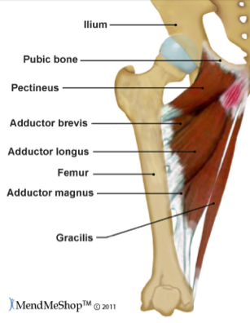
ADDUKTORJI kolčnega sklepa
m. GRACIALIS je edina dvosklepna mišica adduktorne skupine. V kolčnem sklepu izvaja addukcijo in sodeluje pri fleksiji in zunanji rotaciji. V kolenskem sklepu izvaja fleksijo in sodeluje pri notranji rotaciji goleni pri flektiranem kolenskem sklepu.

Ekstenzorna, adduktorna in zunanje rotatorna mišica kolka in stegna je 2-3x močnejša od svojih antagonističnih mišic in v funkcionalnih aktivnostih vedno deluje pod pogoji obremenitve (teža telesa, proti ali v smeri sile težnosti).
Adduktorne mišice, ki imajo izvor na medenici posteriorno od osi kolčnega sklepa skupaj z zadajšnjimi mišicami stegna izvajajo ekstenzijo kolčnega sklepa. Mišice, ki imajo izvor na medenici anteriorno od osi kolčnega sklepa izvajajo fleksijo kolčnega sklepa. Vloga pri ekstenziji ali fleksiji kolčnega sklepa je odvisna od začetnega položaja le tega. V vzravnanem položaju sodelujejo vse adduktorne mišice, razen spodnjih snopov mišice adduktor magnus, ki ga ekstendira.
- Trditev drži v celoti.
- Drži samo prvi del trditve.
- Drži samo drugi del trditve.
- Trditev ne drži v celoti.

Iz lateralnega odklona v levo izravnavajo trup:
- M. erector spinae s koncentrično kontrakcijo na desni strani
- M. erector spinae s koncentrično kontrakcijo na levi strani
- M. erector spinae z ekscentrično kontrakcijo na desni strani
- M. erector spinae z ekscentrično kontrakcijo na levi strani
L
D
KONCENTRIČNA KONTRAKCIJA je kadar je sila mišice večja od sile upora. Torej kadar hočemo telo prestaviti iz ene v drugo stran potrebujemo za to večjo moč = silo mišice.
m. ERECTOR SPINAE pri obojestranski kontrakciji ekstendira trup, vrat in glavo. Enostranska kontrakcija nagiba trup, vrat in glavo, pri vsakem koraku in spremembi položaja telesa oz. drže. Pri gibih hrbtenice vstran močneje deluje m. iliocostalis.
Mišica longissimus deluje pri ekstenziji vratne hrbtenice sinergistično z m. trapezius in m. splenius capitis. M. iliocostalis lumborum poteza spodnjih osem reber navzdol in deluje kot pomožna ekspiratorna mišica. M. iliocostalis cervicis poteza prvih pet reber navzgor in deluje kot pomožna inspiratorna mišica.
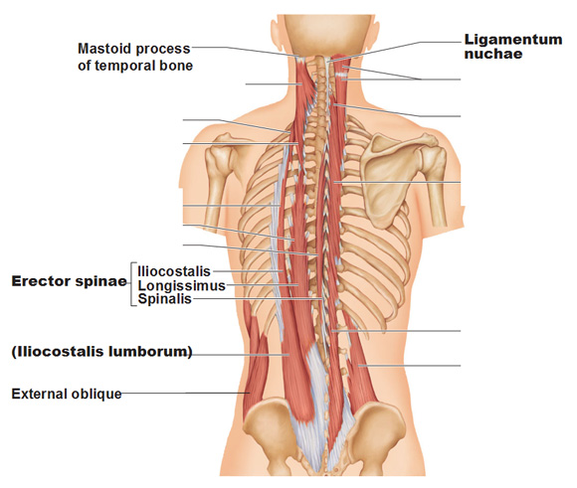

ERECTOR SPINAE

Smer kako izravnavamo trup iz lateralnega odklona v LEVO.

HRBTNE MIŠICE

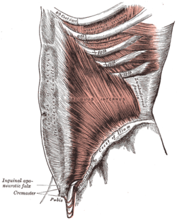
M. obliques internus abdominis.
m. OBLIQUUS INTERNUS ABDOMINIS
Izvira s torakolumbalne fascije, sprednjih dveh tretjin črevničnega grebena in dimeljske vezi.
Narašča se na spodnja tri rebra in prehaja v ovijalko preme trebušne mišice.
Oživčuje jo nn. INTERCOSTALES 7-12.

Flektira prsni in ledveni del hrbtenice in poteza prsni koš proti medenici. Prsni koš rotira na svojo stran. Deluje antagonistično m. obliquus externus abdominis.

m. OBLIQUUS INTERNUS ABDOMINIS spada med trebušne mišice.

m. OBLIQUUS INTERNUS ABDOMINIS

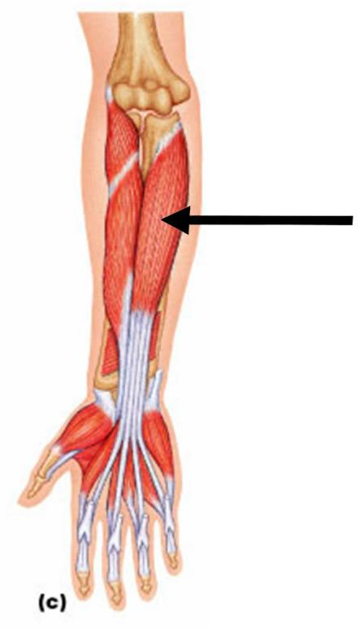
M. flexor digitorum profundus izvaja:
- Fleksijo v PIP in DIP od 2 do 5 prsta na roki
- Fleksijo v PIP in DIP od 2 do 5 prsta na nogi
m. FLEXOR DIGITORUM PROFUNDUS
- Abdukcijo 2 do 5 prsta na roki
- Abdukcijo 2 do 5 prsta na nogi
m. FLEXOR DIGITORUM PROFUNDUS
Izvira z zgornjih dveh tretjin podlahtnice in medkostne vezivne opne. Široko telo mišice poteka po volarni strani podlakti in se deli v štiri mišične snope, ki se nadaljujejo v štiri kite.
Kite se naraščajo na volarno stran baz končnih členkov drugega do petega prsta.
Oživčuje jo n. MEDIANUS (drugi in tretji prst) in n. ULNARIS (C8 in Th1; četrti in peti prst).

m. FLEXOR DIGITORUM PROFUNDUS sodi med tretji sloj volarne skupine mišic podlakti.
Izvaja fleksijo v distalnih in proksimalnih interfalangealnih sklepih drugega do petega prsta ter sodeluje pri volarni fleksiji v zapestnem sklepu.

Fleksijo trupa iz pokončnega položaja izvajajo mm. Abdominis z:
- Koncentrično kontrakcijo
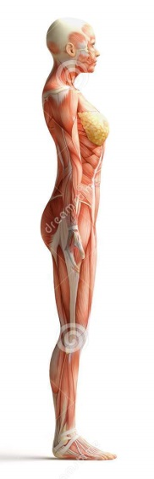
- Ekscentrično kontrakcijo
- Izometrično kontrakcijo
HRBTNE MIŠICE
Smer kako FLEKTIRAMO trup iz pokončnega položaja.

Trebušne mišice imajo skupaj s hrbtnimi mišicami pomembno vlogo pri vzdrževanju pokončnega položaja telesa v mirovanju in med gibanjem. Nadzirajo položaj medenice in hrbtenice in sodelujejo pri vseh gibih hrbtenice.
V hrbtenici izvajamo fleksijo, ekstenzijo, abdukcijo in addukcijo. To izvajajo trebušne mišice.
mm. ABDOMINIS

POKONČNI POLOŽAJ telesa iz desne strani

Razvije napetost, ki je večja od zunanje sile, izvede gib:
Pri KONCENTRIČNI KONTRAKCIJI mišica razvije silo, ki je večja od zunanje sile, pri tem se makroskopsko krajša. Mišica izvede gib, opravi zunanje delo.
- Ekscentrična kontrakcija mišice
- Izometrična kontrakcija mišice
- Koncentrična kontrakcija mišice
Pri EKSCENTRIČNI in IZOMETRIČNI mišica ne izvede giba.

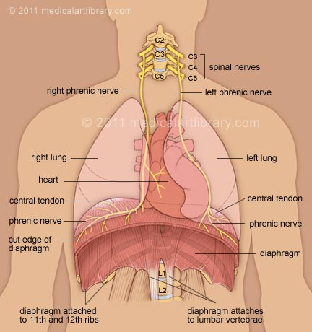
Diaphragmo abdominis oživčuje:
- N. intercostales
- N. pudendus
- N. phrenicus
- N. iliohypogastricus

m. DIAPHRAGMO ABDOMINIS oživčuje n. phrenicus (C3 do C5).
n. PHRENICUS

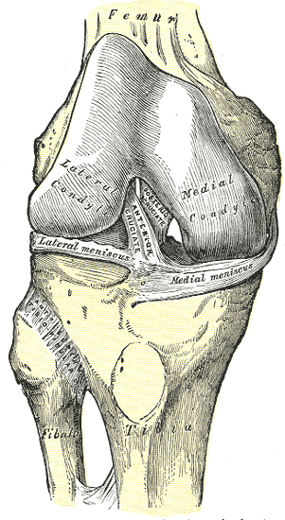
Kolenski sklep je:
- Mehanično sestavljen sklep
- Mehanično enostaven sklep
- Anatomsko sestavljen sklep
- Anatomsko enostaven sklep
Kolenski sklep je po mehaniki kombiniran, tečajast in čepast s prečno in vzdolžno ležečima osema.

Kolenski sklep je zveza med kondili stegnenice, zgornjo površino golenice in pogačico.
desni KOLENSKI SKLEP

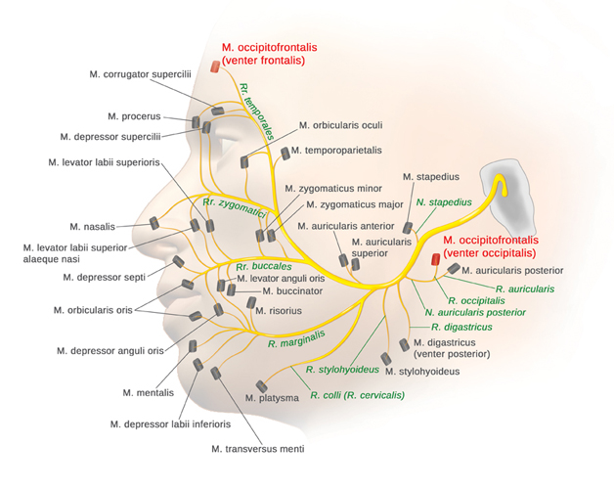
Nervus facialis oživčuje vse:
- Žvečne mišice
- Mimične mišice

n. FACIALIS oživčuje vse mimične mišice.
Mimične mišice so m. epicranius, m. palpebrarum, m. lumborum, m. orbiculares externi.

Vse žvečne mišice oživčuje mandibularni živec (n. V3).

n. FACIALIS

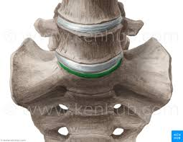
Promontorium tvori:
- Telo S1, medvretenčna ploščica in baza križnice
- Telo S1, medvretenčna ploščica in vrh križnice
- Telo L5, medvretenčna ploščica in vrh križnice
- Telo L5, medvretenčna ploščica in baza križnice

Telo petega ledvenega vretenca (L5) je klinaste oblike, telo je višje spredaj kot zadaj, skupaj z bazo križnice in diskom nad njo tvori PROMOTORIJ.

PROMONTORUM

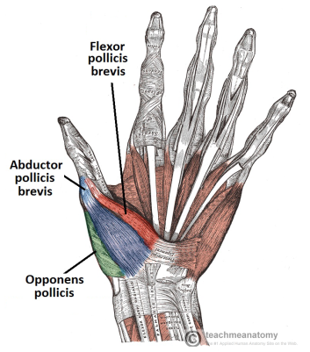
Dolge intrinzične mišice palca so.
- M. abductor pollicis brevis
- M. oponens pollicis
- M. adductor pollicis
- M. flexor pollicis brevis
Tenerjeve mišice so štiri kratke mišice: m. abductor pollicis brevis, m. opponens pollicis, m. flexor pollicis brevis in m. adductor pollicis. Imenujemo jih intrinzične mišice palca, ker imajo izvor in narastišče na roki in palcu.
INTRINZIČNE mišice palca

Pasivna in aktivna insuficienca.
PASIVNA MIŠIČNA INSUFICIENCA | AKTIVNA MIŠIČNA INSUFICIENCA
Če je antagonist pri izvedbi giba raztegnjen preko dveh ali več sklepov, lahko tak raztegnjen položaj prepreči agonistu poln obseg giba. | Mišica, ki poteka čez dva ali več sklepov in izvaja hkrati gibe v vseh sklepih, preko katerih poteka, lahko doseže tak skrajšan položaj, da ne more več razviti učinkovite napetosti.
PRIMER: fleksija v kolčnem sklepu je omejena zaradi pasivne insuficience fleksorjev kolena, če je koleno v ekstenziji | PRIMER: fleksija prstov je omejena, če je zapestje v volarni fleksiji zaradi aktivne insuficience fleksorjev prstov

Mm. scaleni nagibajo vratni del hrbtenice in glavo v isto smer in nekoliko rotirajo v nasprotno, ter so pomožne inspiratorne mišice.
Skalenska skupina mišic leži lateralno od prevertebralnih vratnih mišic. Na vsaki strani vratu oblikujejo polovico stožca, z vrhom na obstranskih odrastkih vratnih vretenc in bazo na robu zgornje odprtine prsnega koša.
Mišice nagibajo vratni del hrbtenice in glavo v isto stran in nekoliko rotirajo v nasprotno. Vse so pomožne inspiratorne mišice, ker dvigujejo prvi rebri in s tem prsni koš.
- Trditev drži v celoti.
- Drži samo prvi del trditve.
- Drži samo drugi del trditve.
- Trditev ne drži v celoti.

Vezi lig. Deltoideum mediale, ki ima pomembno vlogo pri stabilnosti zgornjega in spodnjega skočnega sklepa na medialni strani je sestavljen iz:
- 2 globokih pars tibiotalaris anterior in posterior
Lig. DELTOIDEUM je na medialni strani in je sestavljena iz štirih delov: dveh globokih, pars tibiotalaris anterior in posterior in dveh povrhnjih, pars tibiocalcanea in pars tibionavicularis.
- 3 globokih pars tibiotalaris posterior
- 3 globokih pars tibiotalaris anterior
- 2 povrhnjih pars tibiocalcanea in pars tibionavicularis

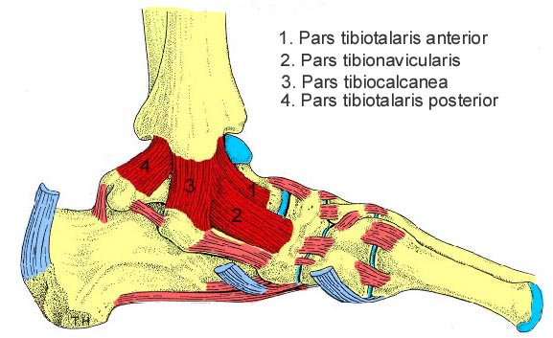
PARS TIBIOTALARIS ANTERIOR

GLOBOKA
POVRHNJA
PARS TIBIONAVICULARIS
PARS TIBIOCALCANEA
PARS TIBIOTALARIS POSTERIOR

lig. DELTOIDEUM

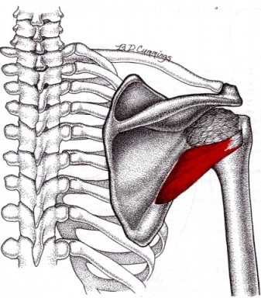
M. teres minor.
m. TERES MINOR
m. TERES MINOR
Izvira z zgornjega dela lateralnega roba lopatice in je pridana spodnjemu robu mišice infraspinatus.
Mišični snopi tečejo lateralno in navzdol ter prehajajo v kito, ki se narašča na spodnji del velike grče nadlahtnice. Kita mišice je čvrsto zrasla s sklepno ovojnico.
Oživčuje jo n. AXILLARIS (C5).

m. TERES MINOR sodi med ramenske mišice.
Deluje skupaj z mišico infraspinatus.

Art. Radiocarpea povezuje diatalne dele radiusa in ulne, ter je po mehaniki elipsoidni sklep.
- Trditev drži v celoti.
PRAVILNA TRDITEV: Art. Radiocarpea povezuje distalni del koželnice (radiusa), diska na podlahtnici (ulni) in proksimalno vrsto zapestnih kosti, ter je po mehaniki elipsoidni sklep.
- Drži samo prvi del trditve.
- Drži samo drugi del trditve.
- Trditev ne drži v celoti.
Zapestni sklep je po mehaniki dvoosen jajčast sklep, art. ellipsoidea.

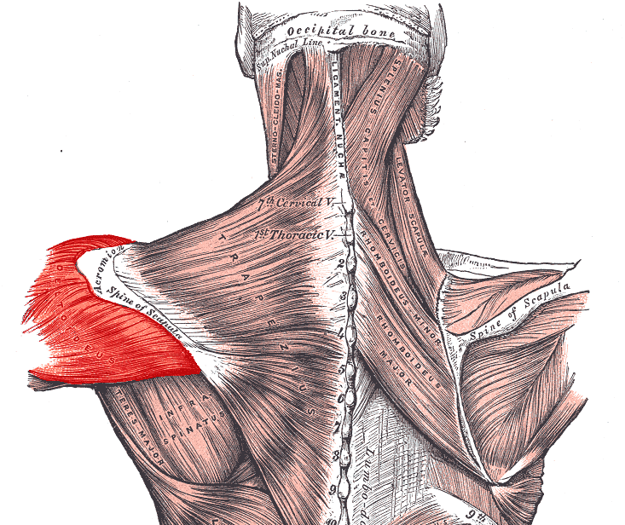
M. deltoideus.
m. DELTOIDEUS je trikotno oblikovana mišica, ki oblikuje relief ramena. Baza mišice je obrnjena k rami, njen vrh pa se spušča do sredine lateralne strani nadlahtnice. Ima tri funkcionalne dele, sprednji, srednji in zadajšnji.
Sprednji mišični snopi izvirajo z lateralnega sprednjega roba ključnice, srednji z lateralnega roba akromija lopatice in zadajšnji z lateralnega dela grebena lopatice.
S skupno kito se naraščajo na deltoidno grčevino nadlahtnice. Pod mišico je sinovialna vreča.
Oživčuje jo n. AXILLARIS (C5 in C6).

m. DELTOIDEUS
Sočasna kontrakcija vseh treh mišičnih snopov abducira ramenski sklep približno do horizontalnega položaja. Nadaljevanje giba omogoča akromioklavikularni in sternoklavikularni sklep z delovanjem mišic serratus anterior in trapezius. Pri tem se lopatica zunanje rotira abducira in elevira. Sprednji snopi izvajajo antefleksijo, notranjo rotacijo in addukcijo v ramenskem sklepu, zadajšnji snopi pa retrofleksijo, zunanjo rotacijo ter addukcijo. S svojim tonusom deluje išica kot čvrsta vez, ki vzdržuje stalen stik sklepnih površin v ramenskem sklepu.

m. DELTOIDEUS spada med ramenske mišice.

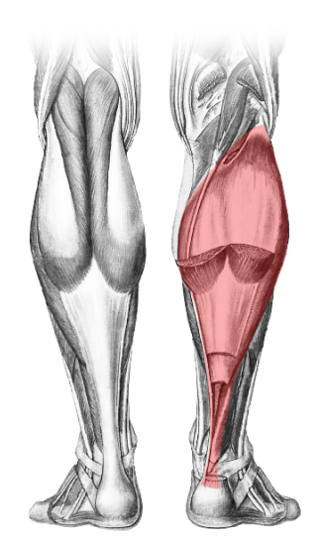
M. soleus izvaja:
- Plantarno fleksijo v zgornjem skočnem sklepu
- Plantarno fleksijo v spodnjem skočnem sklepu
- Addukcija v spodnjem skočnem sklepu
- Inverzija v spodnjem skočnem sklepu
m. SOLEUS
Izvira iz lateralnega roba golenice in glave mečnice. Vezivni snopi se po izvoru na golenici in mečnici združijo in tvorijo kitni lok. Mišični snopi potekajo do kitne ploščice, kjer se končajo in tvorijo končno kito m. soleus. Ta se združi s kito m. gastrocnemius v Ahilovo tetivo, ki se pripenja na spodnji zadajšnji strani petnice.
Oživčujue jo n. TIBIALIS (S1 in S2).

Mišica izvaja plantarno fleksijo v zgornjem skočnem sklepu, omogoča dvig na prste in s tem dvig telesa od podlage. V spodnjem skočnem sklepu izvaja addukcijo in inverzijo. Funkcija mišice pri hoji, teku in skokih je odriv zadnjega dela stopala od podlage.
m. SOLEUS
m. SOLEUS sodi med zadajšnjo skupino golenskih mišic.

Pri vdihu se prsnica premika navzpred in se oddaljuje od hrbtenice.
- Trditev drži v celoti.
Pri vdihu se prsni koš širi in s tem potiska prsnico, ki je od spredaj pripeta na rebra vstran od hrbtenice, ki je od zadaj pripeta na rebra.
- Drži samo prvi del trditve.
- Drži samo drugi del trditve.
- Trditev ne drži v celoti.

M. supraspinatus.
m. SUPRASPINATUS
Izvira iz kotanje nad grebenom lopatice in jo popolnoma izpolnjuje.
Mišični snopi se lateralno združijo in tečejo skozi ozek prehod med akromijem lopatice, korakolumbalnim ligamentom in korakoidom lopatice.
S kito se narašča na spodnji zgornji del velike grče nadlaktnice. Kita mišice je čvrsto zrasla s sklepno ovojnico.
Oživčuje jo n. SUPRASCAPULARIS (C5 in C6).

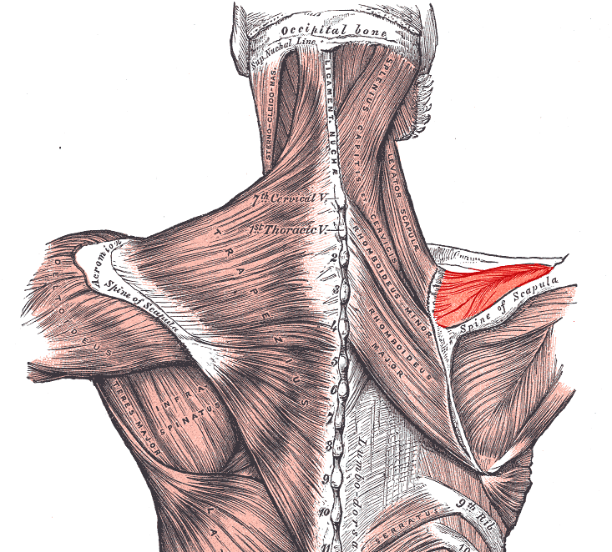

Skupaj z mišico deltoideus izvaja abdukcijo v ramenskem sklepu, sodelujejo pa tudi pri zunanji rotaciji. Kontrakcija mišice sočasno zadržujejo glavo nadlahtnice v sklepni ponvici in preprečuje njen zdrs navzdol. Pri abdukciji mišica dviga sklepno ovojnico in prepreči njeno gubanje ter trk velike grče nadlahtnice ob akromij lopatice. Kita mišice krepi zgornje dele sklepne ovojnice.
m. SUPRASPINATUS

m. SUPRASPINATUS spada med ramenske mišice.

Syndesmosis je diskontinuirana zveza med dvema ali več kostmi, kjer sta kosti povezani z debelejšo plastjo veziva.
PRAVILNA TRDITEV: Syndesmosis je kontinuirana zveza med dvema ali več kostmi, kjer sta kosti povezani z debelejšo plastjo veziva.
- Trditev drži v celoti.
- Drži samo prvi del trditve.
Če je povezava kosti gibljiva, oz. DISKONTINUIRANA ZVEZA = pravi sklep. Je gibljiva zveza med dvema ali več kostmi.
Če je povezava kosti negibljiva, oz. KONTINUIRANA ZVEZA =nepravi sklep. Nepravi sklepi so brez sklepne špranje in slabo gibljivi.
- Drži samo drugi del trditve.
- Trditev ne drži v celoti.

Če je kolenski sklep v fleksiji, se učinkovitost m. gastrocnemius za plantarno fleksijo:
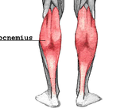
- Poveča
Smer fleksije kolena.
- Zmanjša
- Se ne spremeni
m. GASTROCNEMIUS

Pri flektiranem kolenu je učinkovitost mišice gastrocnemius pri plantarni fleksiji zgornjega skočnega sklepa zaradi aktivne insuficience skoraj nična.

Če je kolenski sklep ekstendiran, je zaradi funkcionalnega podaljšanja dolžine mišice, njihova učinkovitost na skočne sklepe večja.

M. infraspinatus.
m. INFRASPINATUS
Izvira iz kotanje pod grebenom lopatice in spodnje strani grebena lopatice.
Mišični snopi tečejo lateralno in navzgor ter prehajajo v kito, ki se narašča na srednji del velike grče nadlahtnice. Kita mišice je čvrsto zrasla s sklepno ovojnico. V področju mišice je sinovialna vreča.
Oživčuje jo n. SUPRASCAPULARIS (C5 in C6).

m. INFRASPINATUS
Izvaja zunanjo rotacijo v ramenskem sklepu, spodnji del mišice sodeluje še pri addukciji. Mišica stabilizira glavo nadlahtnice v sklepni ponvici pri vseh gibih zgornjega uda.
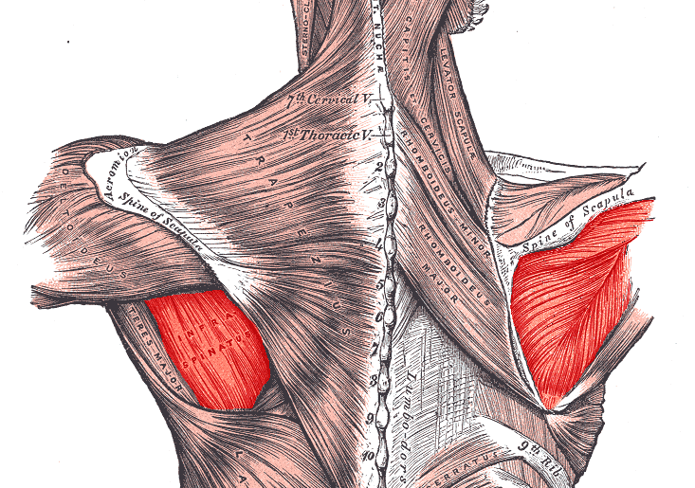
m. INFRASPINATUS sodi med ramenske mišice.

V MCP sklepih lahko opravljamo fleksijo in ekstenzijo, v PIP in DIP sklepih pa ne moremo opravljati abdukcije.
- Trditev drži v celoti.
V MCP sklepih lahko izvajamo fleksijo, ekstenzijo, abdukcijo, addukcijo in cirkomdukcijo ter pasivno delno rotacijo. Pri flektiranih MCP sklepih je izvedljivo le upogibanje in iztezanje interfalangealnih sklepov, ne pa tudi primikanje in odmikanje prstov v MCP sklepih, ker so obstranske vezi napete.
- Drži samo prvi del trditve.
- Drži samo drugi del trditve.
- Trditev ne drži v celoti.
m. SUBSCAPULARIS
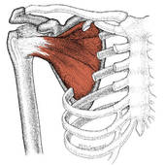
M. subscapularis.
m. SUBSCAPULARIS
Izvira iz subskapularne kotanje, mišični snopi tečejo navzgor in lateralno, se nadaljujejo pod korakoidom lopatice.
S kratko kito se naraščajo na malo grčo nadlahtnice in delno na njen greben. Kita mišice krepi sklepno ovojnico. Mišici sta pridani dve sinovialni vreči, ki sta včasih povezani s sklepnim prostorom.
Oživčuje jo n. SUBSCAPULARIS (C5 do C7).

m. SUBSCAPULARIS sodi med ramenske mišice.

Izvaja notranjo rotacijo in addukcijo v ramenskem sklepu. Med abdukcijo in antefleksijo v ramenskem sklepu skupaj z mišicami teres major, teres minor in infraspinatus poteza glavo nadlahtnice navzdol in jo tako stabilizira v sklepni ponvici.

Dorzalno skupino mišic stopala tvori m. extensor digitorum brevis.
- Trditev drži v celoti.
- Drži samo prvi del trditve.
Edina mišica, ki tvori dorzalno skupino mišic stopala je m. extensor digitorum brevis.
- Drži samo drugi del trditve.
- Trditev ne drži v celoti.

M. pectoralis major in minor.
m. PECTORALIS MINOR leži pod m. pectoralis major.
Izvira s sprednje površine in zadajšnjega roba tretjega do petega rebra.
Narašča se na medialni rob korakoidne lopatice.
Oživčuje jo nn. PECTORALES (C6 do C8).
m. PECTORALIS MAJOR je trikotne oblike z bazo na prsnem košu in bazo na proksimalnem delu nadlahtnice. Tvori spodnjo pazdušno gubo in se deli v tri dele.
Pars clavicularis izvira s spodnje medialne tretjine kljičnice, pars sternoclavicularis s sprednje strani prsnice in hrustancev pravih reber ter pars abdominis z zgornjega dela sprednje pole rektusove ovijalke.
Vsi trije mišični snopi se lateralno združijo in naraščajo s široko kito na greben velike grče nadlahtnice.
Oživčuje jo nn. PECTORALES (C6 do C8).

Priteguje lopatico in ključnico navzdol in naprej. Če je zgornji ud fiksiran, dviga rebra in deluje kot pomožna inspiratorna mišica.

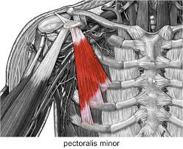

Mišica adducira in notranje rotira nadlahtnico. Klavikularni del mišice izvaja antefleksijo v ramenskem sklepu do horizontalnega položaja. Če je ramenski sklep v antefleksiji, sternokostalni del mišice poteza nadlahtnico do srednjega položaja, zlasti če je gib izveden proti uporu. Če je zgornji ud fiksiran, skupaj z mišico latissimus dorsi dviguje rebra in tako deluje kot pomožna inspiratorna mišica. Mišica je močno aktivna pri dvigovanju in spuščanju telesa s pomočjo rok. Pri dvigu telesa je mišica aktivna s koncentrično in pri spuščanju z ekscentrično kontrakcijo.

m. PECTORALIS MINOR
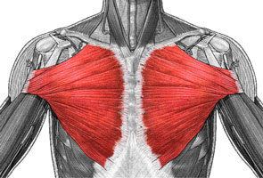

m. PECTORALIS MAJOR in m. PECTORALIS MAJOR spadata med mišice ramenskega obroča.

m. PECTORALIS MAJOR

Dorzalni skočni sklep ima večjo obremenitev in prenaša manjšo silo.
- Trditev drži v celoti.
Dorzalni skočni sklep ne obstaja. Obstajata samo ZGORNJI SKOČNI SKLEP = articulatio talocruralis in SPODNJI SKOČNI SKLEP = articulatio talocalcaneonavicularis.
- Drži samo prvi del trditve.
- Drži samo drugi del trditve.
- Trditev ne drži v celoti.

M. trapezius izvaja.
- Retrakcija ramenskega obroča
- Protrakcija ramenskega obroča
- Ekstenzija vratnega dela hrbtenice
- Ekstenzija prsnega dela hrbtenice
Sočasna kontrakcija vseh treh delov mišice poteza lopatico medialno in posteriorno in s tem povzroči retrakcijo ramenskega obroča. Kontrakcija vseh treh delov mišice pomaga tudi pri ekstenziji vratnega in prsnega dela hrbtenice. Zgornji del mišice izvaja elevacijo in retrakcijo ramenskega obroča, unilateralna kontrakcija pa lateralni odklon vratnega dela hrbtenice v isto stran in dokončanje rotacije v nasprotno. Srednji del mišice izvaja addukcijo vertebralnega roba lopatice in ramenskega obroča. Spodnji del izvaja depresijo vertebralnega roba lopatice in ramenskega obroča.

m. TRAPEZIUS
m. TRAPEZIUS
Izvira z zatilnice in trnastih odrastkov vseh vratnih in prsnih vretenc.
Narašča se na lateralni rob ključnice, medialno in zgornjo površino akromija lopatice ter na zadajšnji rob grebena lopatice. Glede na potek mišiičnih snopov se mišica deli na zgornji, srednji in spodnji del. Zgornji mišični snopi potekajo od zgoraj navzdol in lateralno, srednji vodoravno ter spodnji od spodaj navzgor in lateralno.
Oživčuje jo n. ACCESSORIUS (XI.) in prva do četrta VEJA VRATNEGA PLETEŽA (C2 do C4).

m. TRAPEZIUS sodi med mišice ramenskega obroča.

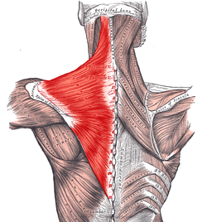
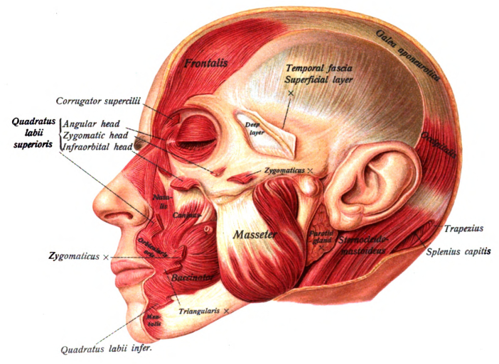
M. mentalis je:
- Mimična mišica
- Žvečna mišica
- Pomožna žvečna mišica
MIMIČNE MIŠICE so majhne ploščate mišice, ki se končajo v globokih plasteh kože. Delimo jih v m. epicranius in v mišice razporejene okrog očesne špranje, nosu, ust in uhlja. Vse mimične mišice oživčuje obrazni živec n. facialis (n. VII).

m. MENTALIS
m. MENTALIS poteka s sprednjega zobnega dela spodnje čeljustnice in se konča v koži brade. Njena naloga je da guba kožo brade in poteza spodnjo ustnico navzgor.
MIMIČNE MIŠICE iz leve strani

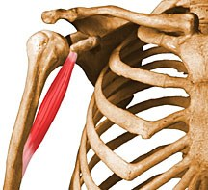
M. coracobrachialis izvaja.
- Antefleksija v ramenskem sklepu
- Addukcijo v ramenskem sklepu
- Fleksijo v ramenskem sklepu
m. CORACOBRACHIALIS
Izvira s kratko kito s korakoida lopatice, medialno od izvora kratke glave m. biceps brachii. Mišica leži v zgornjem medialnem delu nadlakti in teče ob medialnem robu kratke glave m. biceps brachii.
Narašča se na srednjo tretjino medialne površine nadlahtnice.
Oživčuje jo n. MUSCULOCUTANEUS (C6 in C7).

m. CORACOBRACHIALIS

m. CORACOBRACHIALIS sodi med mišice nadlahti.
Izvaja antefleksijo in addukcijo v ramenskem sklepu ter sodeluje pri zadrževanju glave nadlahtnice v sklepni ponvici.

Skrajšava vsake sarkomere od 0,5 do 1 µm:
Skrajšanje vsake sarkomere od 0,5 do 1 µm, pomeni skrajšanje več 1000 sarkomer v mišici povzroči do 40% skrajšanje dolžine cele mišice.
- Pomeni skrajšanje več tisoč sarkomer
- V mišici povzroči do 40% skrajšanja dolžine cele mišice
- V mišici povzroči do 60% skrajšanja dolžine cele mišice

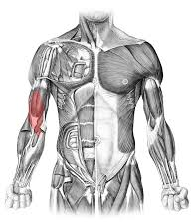
M. brachialis.
m. BRACHIALIS
Izvira z medialne in sprednje tretjine nadlahtnice, prekriva spodnjo sprednjo stran nadlahtnice ter spodnjo stran komolčnega sklepa.
S ploščato kito se narašča na grčavino podlahtnice.
Oživčuje jo n. MUSCULOCUTANEUS (C5 in C6).

m. BRACHIALIS
Izvaja fleksijo v komolčnem sklepu v vsakem položaju podlakti.

Najmanjša rotacija v hrbtenici je v ledvenem delu hrbtenice.
- Trditev drži v celoti.
Obseg rotacije je največji v vratnem delu, ki se v prsnem in ledvenem delu progresivo zmanjšuje. Najmanj je je pa v ledvenem delu.
- Drži samo prvi del trditve.
- Drži samo drugi del trditve.
- Trditev ne drži v celoti.

Art. Humeroradialis je po mehaniki posebna vrsta kroglastega sklepa v katerem je obseg gibov manjši kot pri pravem kroglastem sklepu.
- Trditev drži v celoti.
Komolčni sklep je anatomsko sestavljen sklep sestavljen iz treh sklepov: art. humeroulnaris, art. humeroradialis in art. radioulnaris proximalis. Vsi omenjeni sklepi imajo skupno sklepno ovojnico in sklepno votlino.
- Drži samo prvi del trditve.
- Drži samo drugi del trditve.
- Trditev ne drži v celoti.

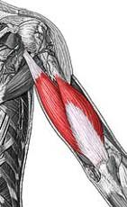
M. triceps brachii.
m. TRICEPS BRACHII je na zadajšnji strani nadlakti. Ima tri glave, dolgo, medialno in lateralno.
Dolga glava izvira z infraglenoidalne grčice lopatice. Lateralna glava izvira z zadajšnje površine nadlahtnice in lateralne medmišične pregrade. Medialna glava izvira z zadajšnje površine nadlahtnice in medialne medmišične pregrade. Medialna glava je najkrajša in jo prekrivata dolga ter lateralna glava.
S skupno kito se mišica narašča na olekranon podlahtnice. Med medialno in lateralno glavo je sulcus n. radialis za radialni živec in globoko nadlahtično arterijo.
Oživčuje jo n. RADIALIS (C6 do C8).

m. TRICEPS BRACHII
Izvaja ekstenzijo v komolčnem sklepu. Dolga glava sodeluje pri addukciji in retrofleksiji v ramenskem sklepu. Če je ramenski sklep v antefleksiji, se učinkovitost mišice za ekstenzijo v komolčnem sklepu povečuje.
m. TRICEPS BRACHII sodi med mišice nadlahti.

Vsa prsna vretenca razen 11 in 12 imajo sklepno površino na stranskih odrastkih, sklep opisujemo kot articulatriones costovertebralis.
PRAVILNA TRDITEV: Vsa prsna vretenca razen 11 in 12 imajo sklepno površino na stranskih odrastkih, sklep opisujemo kot articulationes capitis costae.
- Trditev drži v celoti.
- Drži samo prvi del trditve.
- Drži samo drugi del trditve.
Vsa prsna vretenca razen 11 in 12 imajo sklepno površino na stranskih odrastkih za stik z grčico rebra. Prvo do deseto rebro artikulira s stranskimi odrastki prvega do desetega prsnega vretenca.

- Trditev ne drži v celoti.

Do česa pride ob maksimalni kontrakciji m. triceps brachii pri antefleksiji:
- Povečane ekstenzije
- Povečane fleksije
Če je ramenski sklep v antefleksiji, se učinkovitost mišice za ekstenzijo v komolčnem sklepu povečuje.

- Zmanjšane ekstenzije
- Zmanjšane fleksije

Proksimalne dele tibiae in fibulae povezuje drsni sklep z minimalno gibljivostjo, ki sodeluje pri plantarni, dorzalni fleksiji, inverziji in everziji v zgornjem in spodnjem skočnem sklepu.
Kosti goleni sta povezani v proksimalnem delu s pravim sklepom, ARTICULATIO TIBIOFIBULARIS, v distalnem delu pa z vezivno zvezo, SYNDESMOSIS TIBIOFIBULARIS. Proksimalni sklep je drsni z minimalno gibljivostjo in sodeluje pri gibih v zgornjem in spodnjem skočnem sklepu. Izvaja plantarno in dorzalno fleksijo, inverzijo, everzijo.
- Trditev drži v celoti.
- Drži samo prvi del trditve.
- Drži samo drugi del trditve.
- Trditev ne drži v celoti.
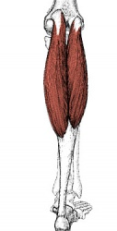
M. gastrocnemius.
m. GASTROCNEMIUS
m. GASTROCNEMIUS
Medialna glava izvira z notranje zadajšnje strani medialnega kondila stegnenice in sklepne ovojnice kolenskega sklepa. Lateralna glava pa z zunanje strani lateralnega kondila stegnenice in njegove zadebelitve, ter sklepne ovojnice kolenskega sklepa.
V sredini goleni se glavi združita in skupaj s kito m. soleus tvorita skupno tetivo ali Ahliovo tetivo.

M. extenzor hallucis longus leži med m. tibialis anterior in m. flexor digitorum longus in se narašča na dorzalno stran baze II falange.
PRAVILNA TRDITEV: M. extensor hallucis longus leži med m. tibialis anterior in m.extensor digitorum longus in se narašča na dorzalno stran baze II falange.
- Trditev drži v celoti.
- Drži samo prvi del trditve.
- Drži samo drugi del trditve.
- Trditev ne drži v celoti.
m. EXTENSOR HALLUCIS LONGUS je tanka, dolga mišica in leži med m. tibialis anterior in m. extensor digitorum longus. Izvira s srednje in spodnje tretjine medeialne strani mečnice in z medkostne opne. Narašča se na dorzalno stran baze končnega členka palca.

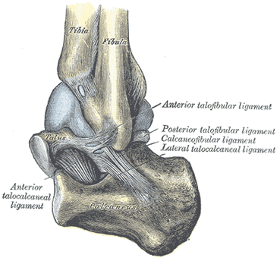
Art. Talocruralis je:
Art. TALOCRURALIS
- sedlast sklep
- čepast sklep
- drsni sklep
- tečajast sklep
- kroglast sklep
Zgornji skočni sklep artikulira distalna dela golenice in mečnice, ki tvorita konkavno oblikovane klešče, ter valček skočnice.

Sklep je tečajast s prečno osjo gibanja.

Neprave sklepe v hrbtenici povezujejo:
- Discus intervertebralis
- Corpus vertebrae
- Arcus vertebrae
- Processus spinosus
- Vse zgoraj našteto
DISCUS INTERVERTEBRALIS je postavljen med telesa vretenc. Zgrajen je iz zunanjega fibroznega dela, ki obkroža nukleus.

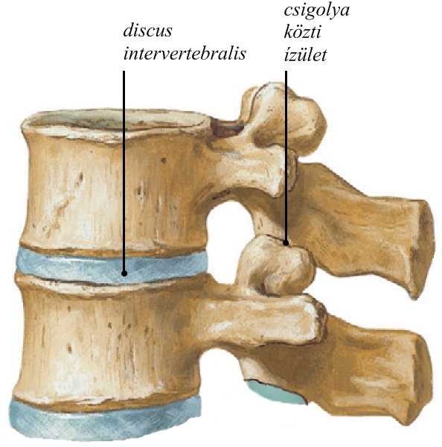
dve vretenci in MEDVERETENČNA PLOŠČICA

Diarthroses je diskontinuirana zveza med dvema ali več kostmi, večina kosti je med seboj zvezanih tako, da med njimi sklepne špranje omogočajo premikanje.
- Trditev drži v celoti.
Če je povezava kosti gibljiva, oz. diskontinuirana zveza = pravi sklep (lat. diarthroses, juncturae synoviales, articulatio). To je gibljiva zveza med dvema ali več kostmi. Večina kosti je med seboj zvezanih tako, da je med njimi sklepna špranja, ki omogoča premikanje.
- Drži samo prvi del trditve.
- Drži samo drugi del trditve.
- Trditev ne drži v celoti.

Meniscus lateralis je:
- Oblikovan v obliki odprtega C
- Manj mobilen kot meniscus medialis
- Oblikovan v obliki zaprtega C
- Bolj mobilen kot meniscus medialis
Meniscus medialis je:
- Oblikovan v obliki odprtega C
- Oblikovan v obliki zaprtega C
- Manj mobilen kot meniscus lateralis
- Bolj mobilen kot meniscus lateralis

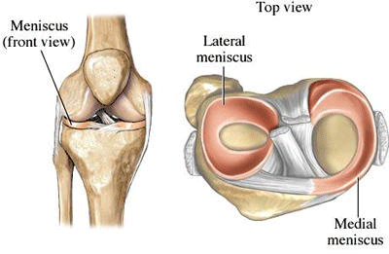

MEDIALNI MENISK ima obliko odprtega C. povezanost z medialno obstransko vezjo, široko razmaknjena narastišča na zgornji sklepni površini golenice in vdolbljenost medialne sklepne površine znatno omejuje gibljivost medialnega meniska.
LATERALNI MENISK ima obliko zaprtega C. Ker ni povezan z obstransko vezjo, zaradi primakovanja narastišč in skoraj ravne sklepne površine na sklepni površini golenice je gibljivost lateralnega meniska večja.

Prsno dihanje omogočajo:
PRSNO in TREBUŠNO DIHANJE se v fizioloških razmerah dopolnjujeta, vendar pri moških bolj prevladuje trebušno, pri ženskah pa bolj prsno dihanje.
Prsno, kostalno ali rebrno dihanje omogočajo zunanje in notranje interkostalne mišice, pri forsiranem prsnem dihanju pa sodelujejo tudi pomožne dihalne mišice.
Pri forsiranem prsnem dihanju sodelujejo: m. pectoralis major in minor, m. serratus anterior, m. sternocleidomastoideus, mm. Scalenus anterior, medius in posterior, m. trapezius, m. levator scapulae, m. serratus posterior superior in mm. Levatores costarum. Širjenju prsne votline v sagitalni in frontalni smeri pomaga še ekstenzija zgornjega dela hrbtenice, ki dviga rebra in razširi prsni koš.

- Zunanje intercostalne mišice
- Notranje intercostalne mišice
- M. rectus abdomins
IZDIH
VDIH
IZDIH
VDIH
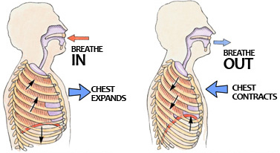

Prsna votlina se pri izdihu zoži s spuščanjem reber. Rebra se spustijo pasivno zaradi lastne teže in teže ramenskega obroča ter elastičnosti rebrnih hrustancev. Pri tem se inspiratorne mišice spustijo, pri aktivnem izdihu pa se kontrahirajo lateralni in zadajšnji deli notranjih medrebrnih mišic in sistem mišice transversus thoracis, ki rebra povlečejo navzdol. Pri forsiranem izdihu sodelujejo tudi pomožne ekspiratorne mišice, ki rebra dodatno vlečejo navzdol.

PRSNO, KOSTALNO, REBRNO dihanje

Trebušno dihanje omogočajo:
- Ritmična kontrakcija prepone s skladnim delovanje mišic sprednje trebušne stene
- Ritmična kontrakcija prepone s skladnim delovanjem hrbtnih mišic
- Ritmična kontrakcija rectus abdominis s skladnim delovanjem hrbtnih mišic
- Ritmična kontrakcija rectua abdominis s skladnim delovanjem mišic sprednje trebušne stene
IZDIH
VDIH
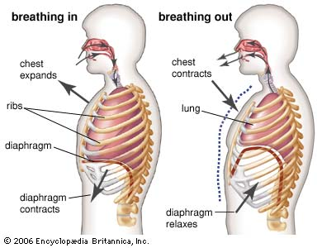
Pri vdihu se kupola prepone spusti, prostornina prsnega koša se poveča in pljuča se razširijo. Povečanju prsne votline pripomorejo tudi dvig prvega in drugega rebra, ki ga izvedejo mišice sternocleideomastoideus, scalenus medius in posterior in delno tudi levator scapulae, serratus posterior, superior in trapezius – zgornji snopi.

Trebušno, abdominalno ali diafragmalno dihanje omogoča ritmična kontrakcija prepone s skladnim delovanjem mišic sprednje trebušne stene. Vdih razširi prsno votlino v sagitalni, frontalni in vertikalni smeri.

TREBUŠNO, ABDOMINALNO, DIAFRAGMALNO dihanje

Pri sočasni kontrakciji fleksorjev kolka in ledvenih ekstenzornih mišic se medenični naklon ne spremeni.
- Trditev drži v celoti.
Kadar je kolk v fleksiji in hrbtenica v ekstenziji se položaj medenice ne spremeni. Do tega položaja bi prišlo npr. pri sedenju.
- Drži samo prvi del trditve.
- Drži samo drugi del trditve.
- Trditev ne drži v celoti.

Koliko osi ima ramenski sklep:
- Eno os
- Dve osi
- Tri osi
- Štiri osi
- Pet osi
V ramenskem sklepu, ARTICULATIO HUMERI sta povezani lopatica in nadlahtnica. Velikost konkavne in konveksne sklepne površine je v razmerju 2:1.
Ramenski sklep je značilen kroglast sklep z zelo obsežnim obsegom gibljivosti. V sklepu izvajamo gibe v vseh anatomskih ravninah in pripadajočih oseh in sicer abdukcijo, addukcijo, antefleksijo, retrofleksijo, rotacijo in cirkumdukcijo.
Ramenski sklep ima torej tri osi gibanja.

levi RAMENSKI SKLEP

Popolna fleksija v kolku je možna:
Popolno fleksijo v kolku lahko izvedemo samo, kadar je koleno prav tako v fleksiji. Pri ekstenziji je to onemogočeno zaradi močnih kolčnih vezi.
- Če je distalni sklep v ekstenziji
- Če je distalni sklep v fleksiji

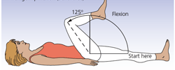
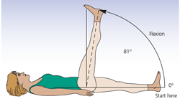
ali
FLEKSIJA KOLKA + FLEKSIJA KOLENA
FLEKSIJA KOLKA + EKSTENZIJA KOLENA

125°
81°

Opiši in nariši kaj je coxa valga in coxa vara.
ZDRAV KOLK
Smer premika FEMURJA.
Smer premika FEMURJA.
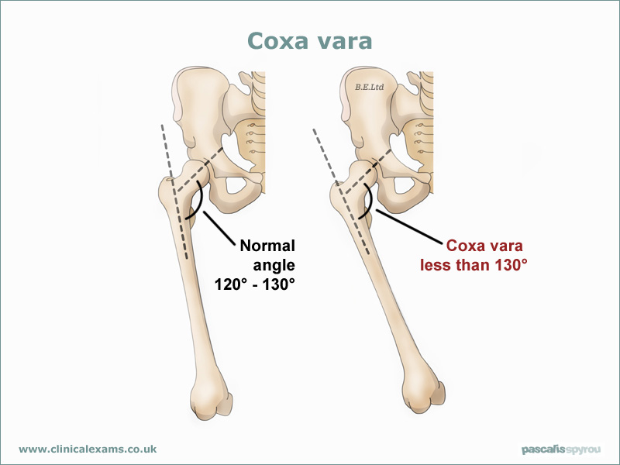
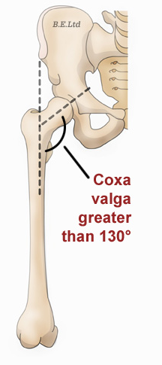

Normalen položaj femurja.
Vrat femurja je pomaknjen navzgor in tvori kot več kot 125°. Mišice potrebujejo 6x večjo silo za ravnoteŽje – DUSCHENOV ZNAK (zaradi bolnega kolka se oseba nagiba na stran). Težišče se premakne k bolnemu kolku in razmerje postane 1:1.
Je boleč kolk, ker moč abduktorjev peša. Kot med vratom, glavico in deblom femurja je zmanjšan, zaradi česar je noga krajša in človek šepa. Kot je manjši od 125°, razmerje je 1:2. Mišice potrebujejo 2x večjo silo za ravnotežje.

COXA VALGA
COXA VARA

Katere mišice izvajajo abdukcijo v kolčnem sklepu?
Mišice, ki ABDUCIRAJO KOLČNI SKLEP so:
- Gluteus minimus
- Gluteus maximus
- Gluteus medius
- Obturator internus in externus
- M. pirifomis
- M. gluteus minimus
- M. gluteus maximus
- M. gemellus superior in inferior
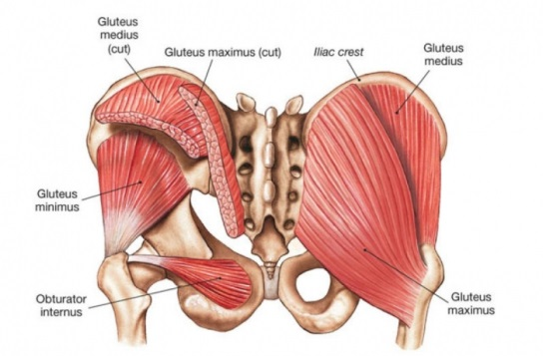
Abduktorji kolčnega sklepa so štiri mišice, ki se nahajajo na predelu zadnjice na obek straneh telesa.

ABDUKTORJI kolčnega sklepa

Palmarna aponevroza ščiti kite mišic, žile in živce in poteka na podplatu.
- Trditev drži v celoti.
PRAVILNA TRDITEV: Palmarna aponevroza ščiti kite mišic, žile in živce in poteka na roki.
- Drži samo prvi del trditve.
- Drži samo drugi del trditve.
- Trditev ne drži v celoti.
Plantarna aponevroza je trikotne oblike in leži pod kožo podplata in je od nje ločena s slojem maščobnega tkiva.

Katere mišice sodelujejo pri cilindričnem prijemu.
Pri CILINDRIČNEM PRIJEMU so tričleni prsti flektirani, palec je flektiran v opoziciji. Prsti objemajo predmet, palec okrepi prijem, tako da leži preko prstov in s svojim pritiskom poveča moč prijema. Fleksijo v proksimalnih in distalnih interfalangealnih sklepih prstov izvedejo mišice flexor digitorum superficialis in flexor digitorum profundus, v metakarpofalangealnih sklepih pa še lumbrikalne in medkostne dlančne mišice. Pritisk palca ob ostale prste omogoči kontrakcija mišice flexor pollicislongus in vse štiri intrinzične mišice palca. Zapestje je v rahli dorzalni fleksiji zaradi kontrakcije mišice extensor carpi radialis longus, brevis in extensor carpi ulnaris. Tak položaj zapestja prepreči fleksorjem prstov učinek na fleksijo v zapestnem sklepu. Pri prijemu vedno sinergistično delujejo ekstenzorji zapestja in fleksorji prstov.

Mm. interosei manus izvajajo abdukcijo ter addukcijo prstov in ekstenzijo v PIP in DIP sklepih.
- Trditev drži v celoti.
- Drži samo prvi del trditve.
Preko iztezalne aponevroze izvajajo ekstenzijo v proksimalnih in distalnih interfalangealnih sklepih 2 do 5 prsta. Izvajajo še fleksijo v metakarpofalangealnih sklepih 2 do 5 prsta.
- Drži samo drugi del trditve.
- Trditev ne drži v celoti.

